报告表编号
年
编号

建设项目环境影响报告表

项目名称： 阳山县青莲镇白石埌养殖场常年存栏
460头猪新建项目
建设单位(盖章): 阳山县青莲镇白石埌养殖场

编制日期：2014年12月18日
国家环境保护部制
《建设项目环境影响报告表》编制说明

《建设项目环境影响报告表》由具有从事环境影响评价工作资质的单位编制。
1. 项目名称――指项目立项批复时的名称，应不超过30个字(两个英文字段作一个汉字)。
2. 建设地点――指项目所在地详细地址，公路、铁路应填写起止地点。
3. 行业类别――按国标填写。
4. 总投资――指项目投资总额。
5. 主要环境保护目标――指项目区周围一定范围内集中居民住宅区、学校、医院、保护文物、风景名胜区、水源地和生态敏感点等，应尽可能给出保护目标、性质、规模和距厂界距离等。
6. 结论与建议――给出建设项目清洁生产、达标排放和总量控制的分析结论，确定污染防治措施的有效性，说明建设项目对环境造成的影响，给出建设项目环境可行性的明确结论。同时提出减少环境影响的其他建议。
7. 预审意见――由行业主管部门填写答复意见，无主管部门项目，可不填。
8. 审批意见――由负责审批本项目的环境保护行政主管部门批复。

建设项目基本情况
项目名称 | 阳山县青莲镇白石埌养殖场常年存栏460头猪新建项目
建设单位 | 阳山县青莲镇白石埌养殖场
法人代表 | 周丽华 |  |  | 联系人 | 李恒东
通讯地址 | 阳山县青莲镇山口白石埌村塘仔坳
联系电话 | 13326551371 |  | 传真 | / | 邮政编码 |  | 513100
建设地点 | 阳山县青莲镇山口白石埌村塘仔坳
项目审批部门 | / |  |  | 批准文号 |  | /
建设性质 | √新建 改扩建 技改 |  |  | 行业类别  及代码 |  | 猪的饲养 A0313
占地面积  (平方米) | 35360(53.04亩) |  |  | 建筑面积  (平方米) |  | 3000
总投资  (万元) | 100 | 其中：环保投资(万元) |  | 15.5 |  | 环保投资占总投资比例 | 15.5%
评价经费  (万元) | 1.0 | 预计投产日期 |  |  |  | 2015年2月
项目内容及规模
1、项目背景
猪肉消费一直占我国城乡居民肉类消费的60%以上，因此，生猪生产的稳定发展，直接关系到城乡居民的菜篮子。根据《广东省生猪生产发展总体规划和区域布局(2008-2020年)》指出，合理利用土地资源，积极发展环境友好、清洁生产、可持续、健康养殖生猪产业，保护水资源与环境，综合利用生猪生产废弃物，污水达标排放。力争使我省2012年生猪出栏达到4574万头，猪肉自给率从2006年的60%提高到75%；2020年生猪出栏达到5245万头，猪肉自给率达到85%，为全省猪肉供应和安全提供保障。2020年全省生猪生产区域布局合理，标准化规模养殖比例达到90%以上，废弃物资源利用率90%以上。同时根据《阳山县畜禽养殖业发展规划(2011-2020)》，该规划结合《阳山县国民经济和社会发展第十二个五年规划纲要》，以保障全县的肉食供应安全、建设生态畜牧业和增加农民收入出发，以市场为导向，充分发挥资源和区位优势，大力实施良种工程、科技兴牧工程、产业化工程、质量卫生安全工程，积极发展核心生产园区产业化和生态养殖小区区域化的畜牧业，把实现全县的肉食供应安全、环境安全、从源头上控制动物源性食品安全和农民增收有机结合起来，为全县全面建设小康社会提供物质保障。
现阳山县青莲镇白石埌养殖场拟在阳山县青莲镇山口白石埌村塘仔坳建设生猪饲养场以满足市场的对于优质猪肉的需求，项目建成后常年存栏猪只460头(其中种猪60头，肉猪400头)，年出栏商品肉猪1200头。
根据《中华人民共和国环境影响评价法》及《建设项目环境保护管理条例》等法律法规文件的要求，本项目属于《建设项目环境影响评价分类管理名录》中的“B农、林、牧、渔”类别中的第7项“养殖场（区）”中“其他”，本项目须编写建设项目环境影响报告表。现建设单位委托深圳市环新环保技术有限公司承担本项目环境影响评价工作。接受委托后，评价单位组织有关技术人员进行现场踏勘、收集资料，依据国家有关法规文件和环境影响评价技术导则，编制了本项目环境影响报告表。
2、工程性质及类别
属于新建项目，类别为畜牧业中猪的饲养，设种猪和仔猪养殖。
3、建设地点
本项目选址位于阳山县青莲镇山口白石埌村塘仔坳(见附图一：项目地理位置图)，选址中心点地理位置坐标为：东经112°42′42.59″、北纬24°27′48.30″。
4、工程投资及生产规模
本项目从事肉猪的饲养及出售，总投资100万元，其中环保投资约为15万元，项目建成后年总出栏肉猪为1200头。
5、主要养殖设备
本项目主要的养殖设备主要设备见表1。
表1 栏舍主要设备一览表
设备名称 | 数量 | 备注
单位限位栏 | 50个 | 养育
种猪定位栏 | 60个 | 分娩
仔猪保育栏 | 5套 | 保育
消毒喷雾器 | 3台 | 消毒
转畜车 | 4台 | 装畜
小型搅拌设备 | 1套 | 饲料
6、用地规划及项目的构成
项目占地面积35360m²（53.04亩），建筑面积3000m²，主要建筑物包括猪舍、管理用房等，项目主要组成见表2。
表2 项目建筑组成一览表
序号 | 项目内容 | 组成 | 说明 | 建筑面积（m²） | 备注
1 | 猪舍 | 猪舍1 | 种猪妊娠、保育等 | 800 | 1栋1层
1 | 猪舍 | 猪舍2 | 仔猪养育 | 800
1 | 猪舍 | 猪舍3 | 仔猪养育 | 800 | 1栋1层
2 | 管理  用房 | 仓库 | 饲料、杂物 | 300 | 1栋1层
2 | 管理  用房 | 生活办公房 | 生活、办公 | 300 | 1栋1层
3 | 环保  措施 | *污水处理设施 | 储粪池(固液分离池) | / | 120m³
3 | 环保  措施 | *污水处理设施 | 沼气池 | / | 240 m³
3 | 环保  措施 | *污水处理设施 | 储液池 | / | 360m³
合计 |  | / | / | 3000 | /
*注：环保设施均需硬底化，以防止污水泄露及渗透；
7、总图布置
本项目的布局遵循最大限度使用好场域用地和方便生产、生活的原则，主要由下列建构筑物组成：猪舍及配套设施、生活办公房以及仓库等。整个养殖场按功能分为生活区、饲养区和青饲料种养区，其中生活办公房利用现有绿峰生态农庄现有生活办公房屋，不新建。本项目总平面布置图见附图3。
8、原料消耗
本项目建成投产后，主要的原辅材料消耗情况见表3。
表3 原辅材料消耗一览表
序号 | 原辅材料 | 年消耗量 | 序号 | 原辅材料 | 年消耗量
 | 猪饲料
1 | 饲料 | 650t/a | 2 | / | /
 | 消毒用药量
1 | 消毒王 | 20L | 2 | 过氧乙酸 | 20L
注：本项目防疫拟委托当地防疫部门负责。
9、供电
本项目年用电量约10万度，用电由市政电网统一供电，能满足生产和生活需要，不设备用发电机等辅助发电设备。
10、给、排水
(1) 给水
供水水源：项目采用山泉水。
① 养殖用水
根据广东省《畜禽养殖业污染物排放标准》(DB44/613-2009)中“集约化畜禽养殖业干清粪工艺最高允许排水量”规定，一年中各季节的排水系数为：冬季1.2m³/百头猪·d；夏季1.8m³/百头猪·d，春秋季为冬夏两季的平均值，即1.5m³/百头猪·d。本项目取值1.5m³/百头猪·d。根据建设单位提供资料，本项目生猪常年存栏量460头，由此可计算出本项目养殖废水产生量在7.2∽10.8 m³/d之间，平均产生量为9m³/d，2518m³/a ，类比同类项目，本项目新鲜用水量平均为12m³/d，3357m³/a。
② 职工生活用水
本项目拟招职工约5人，均在厂内食宿，根据《广东省用水定额(试行)》，住厂职工按每人每天用水量为160L/d计算，则生活用水量0.8m³/d（292m³/a）。
(2) 排水
本项目养殖废水产生量为2518m³/a，生活污水产生量为262.8m³/a(按生活用水量90%计算)，总污水量产生量为2780.8m³/a。项目生活污水及养殖废水经自建的污水处理设施处理后，所有废水经收集起来用于青饲料菜园、旱地，不直接外排。
11、组织机构与职工
饲养区的工作制为每日两班制，日工作24小时，年生产日365天，全年无休。
职工：全厂拟招职工5人，均在厂区内住宿。
与本项目有关的原有污染情况及主要环境问题
本项目为新建项目，项目周围均为山地，项目周围450米范围内无居民居住点、污染企业，周围环境质量较好。

建设项目所在地自然环境社会环境简况

自然环境简况(地貌、地质、气候、气象、水文、植被、生物多样性等)：
1、地理位置
本项目位于阳山县青莲镇山口白石埌村塘仔坳，地理位置坐标为：东经112°42′42.59″、北纬24°27′48.30″，项目交通便利。具体地理位置详见附图一。
2、地质与地貌
阳山县位于广东省西北部，是珠江三角洲与内陆的结合。阳山地形复杂，除中部稍为低缓外，其余皆山峦起伏峻峭，山地面积占全县总面积90%，盆地冲积平原占10%，境内海拔差相当大，最低的青莲小北江沿岸海拔不到50米，最高峰石坑崆海拔1902.3米，是广东省最高峰，高低相差1850米。北部山峰多在海拔1000米以上，其中超过1500米山峰28座，随着高度的不同而形成不同的气候带。阳山地质结构属喀斯特石灰岩，境内石炭岩溶洞众多，大型岩洞有63个。
3、水文
项目所在地属于连江流域。阳山县处于连江中游，集雨面积3146平方公里，占总流域面积的31.27%，相应落差38米，平均坡降0.47%。旧志：湟水，一名连州江，一名阳溪，源出于连州星子司红岩山下，东南流，合众溪，会朱冈水，经连州城下财富龙泉、椤伽、羊跳、龙头等峡，至洞冠水口，入阳山县界，合洞冠水，东南流，又经界滩至大理峡、上冷水坑、温泉滩、黄牛滩、石螺滩、小江口、南岸、狗牙、蒲兜、龙牙峡、雷公坑，合雷公坑水，过县城通儒坊，经铁叱莲塘，过樊村、龙石、屋村、黄池、沙埇闸、通儒水口，合通儒水，又东至青莲水口，合青莲水，过三峡（今称峡头），入英德县界，过浛洸厂，出连江口，入浈水（北江），南流汇珠江入海。
4、气象与气候
阳山县所在地属典型的亚热带季风气候区，四季分明，气候温和，雨量充沛。夏季南太平洋气团控制本区，带来潮湿的空气，炎热多雨；冬季北西伯利亚大陆气团南侵，带来了寒冷的气团，至使该地区气候夏热冬凉明显区别。根据气象部门提供的统计资料，常年平均气温20℃，年降水量1843.5，年平均气压1005.7hPa，多年来平均风速0.9m/s。该地区夏季盛行东南风和西北风，冬季则盛行西北风。
阳山县境内设黄京塘、阳城、青莲等雨量站13个，大多数站建于50年代，资料系列从1952年起至现在。阳山县背靠南岭山脉，受热带季风气候或暖湿气流影响，由于地势抬升作用，造成其降雨量多、强度大、年径流变化大，年内分配极不均匀。
5、生态资源概况
阳山县地处中亚热带以及石灰岩地区，地形变化复杂，母岩种类较多，在热带、亚热带季风气候条件生物因子的长期作用下，形成了阳山丰富的土壤类型，土壤类型主要有山地红壤、山地黄壤、高山草甸土、石灰土才紫色土。
由于阳山县地貌、气候、土壤的复杂多样性，形成了阳山独特以森林为主体的动植物共生竟长的生态系统，构成了中国南方珍稀动植树物的物种基因库，经初步调查，我县共有植物271科，1031属，2678种。其中苔藓类53科，115属，206种。蕨类43科，94属，180种；被列入国家保护的植物有银杏、柏乐、红豆杉、苏铁、莎萝、报春苣苔、伞花木、广东松、红椿、樟树、毛果木莲等。动物有：陆栖类25说，58属，86种；两栖类7科科，19属，33种；爬行类动物74种，鸟类217种，鱼类143种，被列入省或国家保护的动物水鹿、大灵猫、小灵猫、狗熊、短尾猴、白鸥、虎纹蛙、猫头鹰、老鹰、蟒蛇、山瑞等。
林木种类繁多，用材植物近200种。杉、松、按和阔叶树为主。林副土特产品有松香、棕皮、竹笋、茶油、桐油、香胶粉、山苍子；水果品种主要有板粟、沙田柚、洞冠梨、枇杷、桃、柑、桔、沙梨等。
经现场踏勘，项目所在地以农业生态为主，无珍稀濒危动植物保护区。

社会环境简况（社会经济结构、教育、文化、文物保护等）
- 社会发展现状：
阳山县位于清远中部，南岭山脉南麓，连江中游。战国时期境内有阳禺国，秦朝末年设阳山关，西汉高祖时置阳山县，迄今已有2200多年的历史。全县总面积3418平方公里，辖12个镇1个瑶族乡，总人口54.3万人。
（2）经济发展现状：
阳山县以农业为主，主要种植水稻、玉米，传统的经济作物有大豆、绿豆、眉豆、木薯；畜牧业以生猪、塘鱼、山羊、三鸟为主，其中“阳山鸡”驰名省外；工业生产以初步形成了以水泥、化工、能源和矿产为主的基础工业体系。2012年全县实现生产总值70.2亿元，比上年增长4.1%；地方公共财政预算收入4.2亿元；人均生产总值19402元；城镇居民人均可支配收入、农民人均纯收入分别为15839元、6893元，比上年增长10.7%、11.2%
（3） 交通状况：
阳山县水陆交通便利，有107国道、清连高速公路、323国道贯通南北，水运可通航150吨货轮直通清远、广州等地。
（4）风景名胜、文物故迹
阳山县山清水秀，景色怡人，风景名胜主要有因韩愈被贬阳山县令而得名的贤令山及北山古寺、连江小三峡、石螺温泉、玉龙宫、水口鱼水旅游风景区和广东第一峰等。连年来，旅游事业蓬勃发展，加大旅游景区景点及配套设施建设，贤令山修复了一批韩愈遗迹，广东第一峰入选“清远八景”之一。
项目选址区周围1000米内没有国家、省、市公布保护的文物和珍稀动植物。

环境质量状况
建设项目所在地区域环境质量现状及主要环境问题(环境空气、地面水、地下水、声环境、生态环境等)
一、环境功能区划
建设项目所在区域功能区分类及标准一览表如下表4。
表4 建设项目所在区域功能区分类及标准一览表
编 号 | 功能区类别 | 类 别
1 | 水环境功能区 | 根据《广东省地表水环境功能区划》(粤环[2011]14号)，本项目属于连江流域（阳山县城区到青莲镇），属于《地表水环境质量标准》（GB3838-2002）中的Ⅲ类功能区
2 | 环境空气质量功能区¹ | 根据《关于确认我市环境空气质量功能区划分的函》(清环函[2011]317号)，项目选址区属于二类区，执行《环境空气质量标准》(GB3095-2012)中的二级标准。
3 | 声环境功能区 | 项目所在区域属《声环境质量标准》（GB3096-2008）中规定的1类区(乡村区域)，应执行《声环境质量标准》（GB3096-2008）中规定的1类区
4 | 是否基本农田保护区 | 否
5 | 是否风景保护区 | 否
6 | 是否污水处理厂集水范围 | 否
7 | 是否管道煤气管网区 | 否
8 | 是否敏感区 | 否
9 | 是否两控区² | 是
注：1：从2013年10月1日起，清远市实施环境空气质量新标准。
2：两控区是指酸雨控制区和二氧化硫污染控制区，根据国务院《关于酸雨控制区和二氧化硫污染控制区有关问题的批复》(国函(1998)5号)，清远市属于酸雨控制区。
二、环境质量现状
1、环境空气质量现状
项目所在地环境空气质量属二类功能区，应执行《环境空气质量标准》（GB3095-2012）中的二级标准。阳山县环境监测站提供的2014年9月27日、9月29日及10月1日监测数据结果见下表8：
表8 阳山县城市环境空气质量平均值 单位：毫克/立方米
项目  测点位置及监测时间 |  | 二氧化硫  (24小时平均) |  |  | 二氧化氮  (24小时平均) |  |  | 可吸入颗粒物  (24小时平均)
 |  | 浓度 | 分指数 |  | 浓度 | 分指数 |  | 浓度 |  | 分指数
1#城北居民区监测点(阳山县档案局) | 9月27日 | 0.002 | 26 |  | 0.009 | 11 |  | 0.040 |  | 45
1#城北居民区监测点(阳山县档案局) | 9月29日 | 0.002 | 26 |  | 0.010 | 13 |  | 0.037 |  | 44
1#城北居民区监测点(阳山县档案局) | 10月1日 | 0.002 | 26 |  | 0.014 | 18 |  | 0.048 |  | 49
2#城南混合区监测点(阳山县社会综合服务中心) | 9月27日 | 0.004 | 27 |  | 0.014 | 18 |  | 0.045 |  | 48
2#城南混合区监测点(阳山县社会综合服务中心) | 9月29日 | 0.004 | 27 |  | 0.017 | 21 |  | 0.042 |  | 46
2#城南混合区监测点(阳山县社会综合服务中心) | 10月1日 | 0.004 | 27 |  | 0.019 | 24 |  | 0.069 |  | 60
阳山县城市环境空气质量平均值 | 9月27日 | 0.003 | 27 |  | 0.012 | 14 |  | 0.043 |  | 46
阳山县城市环境空气质量平均值 | 9月29日 | 0.003 | 27 |  | 0.014 | 17 |  | 0.040 |  | 45
阳山县城市环境空气质量平均值 | 10月1日 | 0.003 | 26 |  | 0.017 | 21 |  | 0.059 |  | 54
总指标 |  | 城市环境空气质量指数一(AQI) |  | 首要污染物 |  |  | 环境空气质量指数 |  | 环境空气质量指数类别
9月27日 |  | 46 |  | PM₁₀ |  |  | 一级 |  | 优
9月29日 |  | 45 |  | PM₁₀ |  |  | 一级 |  | 优
10月1日 |  | 54 |  | PM₁₀ |  |  | 二级 |  | 良
根据监测结果，监测期内项目所在区域二氧化硫、二氧化氮、可吸入颗粒物(PM₁₀₎的浓度值均未超出《环境空气质量标准》（GB3095-2012）中二级标准的日平均浓度值；项目所在地环境空气质量良好。
2、水环境质量现状
本项目属于连江流域（阳山县城区到青莲镇），根据《广东省地表水环境功能区划》（粤府函[2011]29号文）、《清远市环境保护规划研究报告》（2007-2020年）相关区划，项目所在地连江河段属于Ⅲ类功能区，应执行国家的《地表水环境质量标准》（GB3838-2002）Ⅲ类标准。阳山县环境监测站提供的2014年12月11日连江河流水质监测结果如下表9：
表9 连江河河段水质监测结果表 单位mg/L 标准指数：无量纲
日期  项目 | 1#大海村河段 | 2#坪心村 | 3#盐田村
日期  项目 | 样品编号(DB1409021) | 样品编号(DB1409022) | 样品编号(DB1409023)
pH | 6.55 | 6.65 | 6.71
溶解氧 | 7.58 | 7.08 | 7.03
化学耗氧量 | 10L | 10L | 10L
五日生化需氧量 | 1.2 | 2 | 1.7
氨氮 | 0.157 | 0.234 | 0.223
总磷 | 0.04 | 0.1 | 0.04
悬浮物 | 8 | 8 | 14
根据监测结果，连州河各监测断面各监测因子的监测值均在标准限值内，符合《地表水环境质量标准》（GB3838-2002）Ⅲ类标准，水质较好。
3、声环境质量现状
项目位于清远市阳山县青莲镇山口白石埌村塘仔坳，属于《声环境质量标准》（GB3096-2008）乡村环境，应执行《声环境质量标准》（GB3096-2008）1类标准：昼间≤55dB(A)、夜间≤45dB(A)。为了解本项目所在地的声环境质量现状，建设单位委托阳山县环境监测站在项目厂界的东面、南面、西面、北面边界共设4个噪声监测点(监测报告编号：阳环监测(现)字［2014］32号，噪声的监测时间为2014年12月9日至12月10日，噪声监测结果见表10。
表10 噪声现状监测结果一览表
监测点 |  | 1#（东面） | 2#(南面) | 3#（西面） | 4#（北面）
12月9日 | 昼间 | 35.3 | 32.9 | 33.0 | 38.5
12月9日 | 夜间 | 36.3 | 38.4 | 42.5 | 37.5
12月10日 | 昼间 | 45.7 | 33.6 | 38.0 | 35.7
12月10日 | 夜间 | 33.6 | 39.8 | 34.2 | 36.7
《声环境质量标准》（GB3096-2008） |  | 1类标准：昼间≤55dB（A）、夜间≤45dB（A）

从以上结果可以看出：监测期内各测点昼间、夜间噪声监测值均未超标，能够达到《声环境质量标准》（GB3096-2008）中的1类标准，声环境质量较好，满足环境功能要求。

4、生态环境质量现状及主要问题。
项目四周为山地，周围1000米没有污染型工业企业，目前仍保持较好生态环境质量。
三、主要环境保护目标(列出名单及保护级别)
本项目主要环境保护目标如下：
1、大气环境
保护评价区内的环境空气达到《环境空气质量标准》(GB3095-2012)中二级标准要求。
2、地表水环境
保护评价区连江河段水质符合《地表水环境质量标准》(GB3838-2002) Ⅲ类标准。
3、声环境
保护评价区内声环境符合《声环境质量标准》(GB3096-2008)中1类标准。
四、主要环境敏感点
本项目选址位于清远市阳山县青莲镇山口白石埌村塘仔坳，建设区域450米范围内没有村民居民区、学校、医院等环境敏感点，项目评价区内主要环境敏感点情况见下表7。
表7 主要环境保护目标一览表
序号 | 环境保护目标 | 环境保护目标规模 | 与项目相对位置 | 保护级别
1 | 连江河 | 小河 | 项目西北面约6000m | 水环境：《地表水环境质量标准》(GB3838-2002) Ⅲ类标准
2 | 白石埌村民住宅楼 | 约30户 | 西南面约450米 | 环境空气：《环境空气质量标准》(GB3095-2012)中的二级标准要求  声环境：《声环境质量标准》(GB3096-2008)中1类标准

评价适用标准
环  境  质  量  标  准 | 1、环境空气  项目所在区域的环境空气质量功能类别为二类功能区，环境空气质量执行《环境空气质量标准》(GB3095-2012)中的二级标准。(从2013年10月1日起，清远市实施环境空气质量新标准)  2、地表水  项目所在水域连江河段水环境功能区划类别为Ⅲ类功能区，水质执行《地表水环境质量标准》(GB3838-2002) Ⅲ类标准；  3、声环境  本项目所在区域属于1类声环境功能区，声环境质量执行《声环境质量标准》(GB3096-2008)1类标准。
污  染  物  排  放  标  准 | 1、水污染物排放标准  本项目水污染物若直接排放，则应执行广东省地方排放标准《畜禽养殖业污染物排放标准》(DB44/613-2009)中其它地区标准值。具体限值列表8：  表8《畜禽养殖业污染物排放标准》(DB44/613-2009)水污染物排放限值  备注：根据建设方申报，本项目生活污水及养殖废水不直接排放  2、大气污染物排放标准  本项目主要大气污染物是恶臭，其中臭气浓度排放执行广东省地方标准《畜禽养殖业污染物排放标准》(DB44/613-2009)，其余污染物排放执行《恶臭污染物排放标准》(GB14554-1993)厂界标准值中的新扩建项目二级标准，具体限值见表10。  表10 大气污染物排放浓度限值  厨房油烟排放参照执行《饮食业油烟排放标准（试行）》（GB18483-2001），油烟≤2mg/m³标准；  3、噪声排放标准  营运期噪声执行《工业企业厂界环境噪声排放标准》(GB12348-2008)中1类标准，即昼间≤55dB(A)，夜间≤45dB(A)；  4、固体废物排放标准  本项目养殖活动中产生的粪便、病死猪等固体废物执行广东省地方标准《畜禽养殖业污染物排放标准》(DB44/613-2009)中的相关规定，详见表11。  表11 畜禽养殖业废渣无害化环境标准
  项目 | COD | BOD₅ | 总大肠菌群数 | 氨氮 | 蛔虫卵（个/L）
  标准值 | 400 | 150 | 10000个 | 80 | 2.0
  指标 | 单位 | 标准值 | 依据
  NH₃ | mg/m³ | 1.5 | GB14554-93
  H₂S | mg/m³ | 0.06 | GB14554-93
  臭气浓度 | 无量纲 | 60 | DB44/613-2009
  控制项目 | 指 标
  蛔虫卵 | 死亡率≥95％
  粪大肠菌群数 | ≤10⁵个／公斤
其  他  标  准 | 《畜禽养殖业污染防治技术规范》(HJ/T 81-2001)；  《畜禽养殖业污染治理工程技术规范》(HJ 497-2009)；
总  量  控  制  指  标 | 根据《广东省“十二五”主要污染物总量控制规划》（粤环〔2011〕110号）的规定，广东省对二氧化硫（SO₂）、氮氧化物（NO_{x}）、化学需氧量（COD_{Cr}）、氨氮（NH₃-N）四种主要污染物实行排放总量控制计划管理。  本项目没有二氧化硫（SO₂）、氮氧化物（NO_{x}）产生和排放，所产生的养殖废水和生活污水经废水处理设施处理后，回用于项目青饲料菜园、旱地以及周边林地灌溉，废水不外排，因此不设总量控制指标。
建设项目工程分析
(一)工艺流程简述：
1、养殖工艺流程图

图1 养殖工艺流程
2、主要产污环节图
本项目主要产污如下图2：
废水
固废
放养育肥区

改变肉质猪群

保育生长区

断奶仔猪群

分娩哺乳区

哺乳母猪群
配种妊娠 区

公猪群
待配母猪群
后备母猪群
妊娠母猪群
成品饲料

噪声
噪声
废气
噪声
废气
噪声
废气
废气

废水
固废
废水
废水
固废
废水生长育肥阶段
（10~55kg）16周
图2 主要产污环节图
3、养殖工艺流程简介
根据本项目的实际情况，将猪的养殖分为母猪配种妊娠、分娩哺乳、仔猪保育生长、育肥四个阶段，生产周期以周为节拍，并采用早期(4周)断奶和保温，以提高母猪年产仔胎数和产仔成活率。具体如下：
1、母猪配种妊娠。此阶段是从母猪断奶开始，配种后经妊娠诊断入妊娠猪舍之前，持续时间6周。发情观察与配种1周，配种后3周即21天进行妊娠。妊娠阶段是指从配种猪舍转入妊娠猪舍至分娩前1周的时间，时间约16周。
2、分娩哺乳。此阶段是产前1周开始至仔猪断奶为止，时间为5周。
3、仔猪保育生长。此阶段是断奶仔猪从产房转入到仔猪育肥舍开始至离开仔猪育肥舍止，时间为5周。
4、仔猪育肥。保育仔猪从进入育肥舍开始饲养至体重达100kg，出栏结束为生长育肥阶段。饲养10周，肉猪达100kg体重出栏。本阶段的主要任务是让猪充分生长，提高猪的饲料利用率。

(二)主要污染工序
一、施工期
施工期主要产生的环境影响有：扬尘、噪声、施工废水、施工机械废气、生态影响和水土流失及室内装修的废气。
噪声：主要为施工机械噪声及装修噪声，高噪声设备噪声源可达90分贝以上。
粉尘：施工过程粉尘主要来源于汽车的运输过程或灰尘受风吹后的扬尘，或是散落的泥土在行车中扬起的粉尘。
机械废气：由于施工机械是以柴油为燃料，尾气中污染物浓度不高。
施工废水：主要为施工人员生活污水。本项目施工期工人约10人，施工地不设施工营地，日生活污水产生量约0.45吨/天，污染源强如下：
表12 施工期生活污水产生情况
污染因子 | 产生浓度，mg/L | 产生量，kg/d | 排放量，kg/d
悬浮物 | 300 | 0.135 | 0
化学需氧量 | 250 | 0.112 | 0
氨氮 | 30 | 0.0135 | 0
生化需氧量 | 150 | 0.0675 | 0
固体废物影响：主要是建筑工地和装修的废弃物，如废碎砖瓦、泥沙、木材的边角料等，预计施工期固废产生量约5吨。
二、运营期
1、主要污染工序
废气：猪舍中猪粪及尿液、储粪池以及废水处理设施产生的恶臭；职工食堂油烟废气；
废水：猪尿液、猪群及猪舍冲洗水、职工生活污水；
固废：猪粪、死猪及胎盘包衣；沼渣；污水处理设施污泥；职工生活垃圾；
噪声：猪的叫声、机器设备运转产生的噪声。
2、污染源强分析
2.1 废气
本项目废气主要为猪舍中猪粪及尿液、储粪池以及废水处理设施产生的恶臭；职工食堂油烟废气。
2.1.1 臭气
恶臭主要来源于猪舍中猪粪及尿液、储粪池以及废水处理设施产生的恶臭。根据有关资料介绍，养殖场污染物主要成分是NH₃和H₂S。
养猪场恶臭气体的排放量主要与猪的存栏量、场区的卫生条件、管理水平、通风条件等因素有关。本项目主要进行生猪养殖，常年存栏量约为460头，据《亟待解决的规模化养殖场恶臭物质生物学控制技术》(张克春 叶承荣)的研究资料及类比调查，一个存栏为10000头的生猪养殖场每天向大气排放15.9kgNH₃、1.45kgH₂S。根据上述类比数据，本项目向大气排放的氨气和硫化氢的量见下表13。
表13 本项目臭气污染物排放情况一览表，单位：kg/h
计算系数  序号 | 污染物 | 氨气 | 硫化氢
计算系数  序号 | 排污系数 | 15.9kg/d·10000头 | 1.45kg/d·10000头
计算系数  序号 | 存栏量（头） | 排放量(kg/d) | 排放量(kg/d)
1 | 460 | 0.731 | 0.0667
2.1.2 油烟废气
本项目设有职工5人，均在养殖场内就餐，厨房拟使用沼气为燃料，属清洁能源，污染物排放较少。厨房灶头油烟废气采用家庭用油烟机进行脱油烟处理后排放，油烟去除率通常在70%以上。厨房油烟废气经处理后对周边空气环境影响不大。
2.2废水
2.2.1 养殖废水
项目产生的养殖废水包括干式清粪后猪舍粪便冲洗废水、猪用具清洗废水。根据广东省《畜禽养殖业污染物排放标准》(DB44/613-2009)中“集约化畜禽养殖业干清粪工艺最高允许排水量”规定，一年中各季节的排水系数为：冬季1.2m³/百头猪·d；夏季1.8m³/百头猪·d，春秋季为冬夏两季的平均值，即1.5m³/百头猪·d，由此可计算出本项目养殖废水产生量在5.52∽8.28 m³/d之间。
根据建设单位提供资料，本项目生猪年存栏量460头，由此可得项目养殖废水平均产生量为6.9m³/d、2518m³/a，养殖废水中污染物主要为COD_{Cr}、BOD₅、SS、氨氮、类大肠菌群等。
根据环境影响评价工程师职业资格登记培训教材，养殖废水为高浓度有机废水，各主要污染物产生浓度及产生量见下表14。
表14 项目养殖废水产生与排放情况一览表
项目 | 产生浓度mg/L | 产生量 | 排放量t/a | 执行标准mg/L
COD_{Cr} | 5000 | 12.59t/a | 0 | 400
BOD₅ | 2000 | 5.036t/a | 0 | 150
NH₃-N | 100 | 0.2518t/a | 0 | 80
SS | 5000 | 12.59t/a | 0 | —
TP | 100 | 0.2518t/a | 0 | —
类大肠菌群数 | 2.4×10⁷  个/1000mL | 6.04×10¹³个 | 0 | 10000  个/100mL
本项目废水经处理达到《农田灌溉水质标准》(GB5084-2005)旱作作物灌溉标准后，经收集起来用于青饲料菜园、旱地以及周边林地灌溉，废水不外排。
2.2.2 生活污水
本项目共有职工5人，均在厂内食宿，年工作365天，根据《广东省用水定额(试行)》，住厂职工按每人用水量为160L/d计算，则生活用水量为0.8m³/d（292m³/a），污水产生系数以0.9计，废水产生量为0.72m³/a（262.8m³/d），各主要污染物产生浓度及产生量见下表15。
表15 项目生活污水产生与排放情况一览表
项目 | 产生浓度mg/L | 产生量t/a | 排放量t/a | 执行排放标准mg/L
COD_{Cr} | 250 | 0.0657 | 0 | 400
BOD₅ | 150 | 0.0394 | 0 | 150
NH₃-N | 30 | 0.00788 | 0 | 80
SS | 300 | 0.0788 | 0 | 200
生活污水生活污水处理设施处理达到《农田灌溉水质标准》(GB5084-2005)旱作作物灌溉标准后用于青饲料菜园、旱地以及周边林地灌溉，不外排。
2.3固废
本项目进行生猪养殖，需要定期注射疫苗，本项目防疫工作均由当地兽医站进行负责，其防疫过程产生的药品包装及针筒等医疗废物均由兽医站运走进行综合无害化处理，本项目本身不产生医疗废物；则本项目产生的固体废物主要包括猪的粪便、沼渣、猪尸体及胎盘包衣、污水处理设施污泥、职工办公和生活垃圾等。
2.3.1 猪粪
本项目种猪存栏量为60头，肉猪存栏量为400头，根据《畜禽养殖业污染治理工程技术规范》(HJ 497-2009)及类比同类项目的猪场粪便排放量，本项目统计情况见下表16：
表 16 猪只粪便排放量计算表
序号 | 名称 | 数量(头) | 猪粪排放量
序号 | 名称 | 数量(头) | 每头猪粪排放量  (kg/d) | 猪粪日排放量  (kg/d) | 猪粪年排放量  (t/a)
1 | 种猪 | 60 | 2.0 | 120 | 43.8
2 | 肉猪 | 400 | 1.5 | 600 | 219
合计 |  | 460 | -- | 720 | 262.8
根据《畜禽养殖业污染治理工程技术规范》(HJ 497-2009)，要求本项目采用干清粪方式，同时要配备储粪池，储粪池需加盖避免雨水混合，清粪比例宜控制在70%左右。本评价取70%，即干清粪产生的粪便量为184t/a。
2.3.2 死猪及胎盘包衣
根据同类企业类比调查和有关资料统计，猪只的死亡率一般占出栏量的1％左右，则本项目死猪产生量约12只/年，约0.6t/a。另外，一头母猪一年产生胎盘包衣4kg左右，本项目共有种猪60头，产生胎盘包衣0.24t/a。死猪及胎盘包衣的产生量共0.84t/a。
2.3.3 沼渣
沼渣是有机物在沼气池中厌氧发酵后的残留物，是一种优质有机腐肥，可作为农业生产的肥料。根据同类养殖场统计，沼渣产生量约为35t/a，属于可以回收利用的固体废物。
2.3.4 生活垃圾
项目职工定员5人，均在厂内食宿，年工作365天，生活垃圾产生量约1.82t/a。
表17 项目固体废物产生及处理情况一览表
序号 | 固体废物 | 产生量(t/a) | 性质 | 处理措施
1 | 猪只的粪便 | 184 | 一般固废物 | 堆肥后作为青饲料菜园、旱地肥料
2 | 沼渣 | 26.8 | 一般固废物 | 堆肥后作为青饲料菜园、旱地肥料
3 | 病死猪、胎盘包衣 | 0.84 | 一般固废物 | 设置安全填埋井安全填埋
4 | 生活垃圾 | 1.82 | 一般固体废物 | 环卫部门处理
2.4 噪声
群居猪只特别是猪仔经常发出较尖锐的叫声，但随机性较大，一般噪声在65～80dB(A)左右。机械设备的噪声，其噪声源强值约为75dB(A)。

项目主要污染物预计产生量及排放情况
内容  类型 | 排放物  (编号) | 污染物  名称 | 处理前产生浓度及产生量  (单位) |  | 排放浓度及排放量  (单位)
水  污  染  物 | 生活污水  262.8m³/a | COD_{Cr} | 250mg/L | 0.0657t/a | --- | ---
水  污  染  物 | 生活污水  262.8m³/a | BOD₅ | 150mg/L | 0.0394t/a | --- | ---
水  污  染  物 | 生活污水  262.8m³/a | NH₃-N | 30mg/L | 0.00788t/a | --- | ---
水  污  染  物 | 生活污水  262.8m³/a | SS | 300mg/L | 0.0788t/a | --- | ---
水  污  染  物 | 生活污水  262.8m³/a | 动植物油 | 30mg/L | 0.00788t/a | --- | ---
水  污  染  物 | 养殖废水  2518m³/a | COD_{Cr} | 5000mg/L | 12.59t/a | --- | ---
水  污  染  物 | 养殖废水  2518m³/a | BOD₅ | 2000mg/L | 5.036t/a | --- | ---
水  污  染  物 | 养殖废水  2518m³/a | NH₃-N | 100mg/L | 0.2518t/a | --- | ---
水  污  染  物 | 养殖废水  2518m³/a | SS | 5000mg/L | 12.59 t/a | --- | ---
水  污  染  物 | 养殖废水  2518m³/a | TP | 100mg/ L | 0.2518t/a | --- | ---
水  污  染  物 | 养殖废水  2518m³/a | 类大肠菌群数 | 2.4×10⁷  (个/1L) | 6.04×10¹³ 个 | --- | ---
大  气  污  染  物 | 养殖区、污水处理区、贮粪池 | 氨气 | 0.731kg/d(0.267t/a) |  | 0.731kg/d(0.267t/a)
大  气  污  染  物 | 养殖区、污水处理区、贮粪池 | 硫化氢 | 0.0667kg/d(0.0243t/a) |  | 0.067kg/d(0.0243t/a)
大  气  污  染  物 | 厨房 | 油烟 | 少量 |  | 少量
固  体  废  物 | 养殖区 | 猪粪便 | 184t/a |  | 0
固  体  废  物 | 养殖区 | 病死猪、胎盘包衣 | 0.84t/a |  | 0
固  体  废  物 | 沼气池 | 沼渣 | 26.8 t/a |  | 0
固  体  废  物 | 生活垃圾 | 生活垃圾 | 1.82t/a |  | 0
噪声 | 主要来自猪叫声及机器设备噪声，其噪声约为65-80dB(A)。
主要生态影响(不够时可附另页)
本项目对生态环境的影响主要体现在污染物排放降低周围环境质量，从而直接或间接影响生态环境。
本项目“三废”排放能够及时处理，则对生态环境的影响不大。建议做好养殖场的绿化工作，可美化环境，减少噪声影响。

环境影响分析
(一)施工期环境影响简要分析
本项目为新建项目，总施工期为2个月，在施工过程中产生施工噪声、粉尘、施工废水、建筑垃圾等环境影响。
1、噪声影响
主要为施工机械噪声及装修噪声，高噪声源设备可达90分贝以上，对人的听觉有一定的影响。本项目施工机械噪声属于间歇性作业，应按规定时间施工，使用低噪声设备，做好隔音措施，降低噪声源强，其噪声影响可明显减少。
本项目西南面的白石埌村民住宅楼距离本项目最近距离约450米且有山坡和松树林的阻挡，本项目施工期噪声对周围声环境影响不明显。
2、粉尘影响
施工过程粉尘主要来源于汽车的运输过程或灰尘受风吹后的扬尘，或是散落的泥土在行车中扬起的粉尘。由于重力沉降作用，扬尘影响随距离的增加而减少。在干燥、风速大的气象条件下，扬尘污染比较严重，这些扬尘经过大气扩散运输对周围的环境会产生一定影响，增加空气的浑浊度，特别是空气中可吸入颗粒物浓度的增加，将影响路人和施工人员的身体健康。建议施工时注意撒水，并在施工场地周围设围墙或防护网以减少尘土飞扬。尽量避免原材料露天堆放、占用车辆通道；施工产生的废渣应及时运至环卫部门指定地点堆放或作填埋用；对不能及时运走的废渣，应在施工场地附近选取较为合适的堆放点，同时还应用遮盖物把施工废渣盖住，尽量避免原材料露天堆放措施。
3、机械废气
由于施工机械以柴油机为主，尾气中氮氧化物的浓度较低，碳黑的浓度较高，只要注意施工机械的操作，避免突然加速和超载，减少冒烟情况，对周围环境影响不大。
4、施工废水影响
建筑施工废水中会含较多的泥沙、水泥等物，经过工地导流沟收集后进行处理，废水经隔渣、沉淀处理后循环使用不外排，对周围环境影响不大。
施工人员生活污水包括施工人员的盥洗水、厕所冲洗水等。施工人员生活污水若任其自然横流，会严重影响场地周围的地表水的水质。因此必须采取有效措施杜绝施工人员生活污水的环境影响问题。建议在施工场地临时设置三级化粪池，对施工人员生活污水进行处理后作为周围山林灌溉用水，不外排，对周围环境影响较小。

(二)营运期环境影响分析：
1、水环境影响评价
本项目污水主要为养殖区的养殖废水和职工生活污水，饲养区养殖废水量为2518m³，生活区职工生活年用水约为262.8m³，则总污水排放量为：2780.8m³/a。
根据《畜禽养殖业污染治理工程技术规范》(HJ497-2009)中的废水处理要求，废水进入沉砂池前需要设置格栅，经过格栅后废水进入沉砂池进行固液分离，分离后的废水进入到沼气池进行厌氧生化处理。
根据养猪场污水有机物浓度高、悬浮物浓度高等特点，参照同行业污水处理工艺，建议本项目采用物化除渣、生化除有机物、沼气综合利用、沼渣沼液生运往专业基地的方案对养猪场产生的养殖废水和工作人员的生活污水进行处理及综合利用，具体流程见下图3：
沼气池
干清粪
沉砂池
储粪池
（堆肥）
粪渣
猪舍
尿液和冲洗水
格栅
生活污水
清洗水
山泉水
废水走向； 废渣走向
菜园等灌溉
固液分离
沼渣
收集池

图3 污水处理及综合利用工艺流程图
(1)污水处理及综合利用工艺流程简要说明：
猪尿及猪舍的冲洗水流入污水处理系统，为去除废水中的粪渣等悬浮物，废水经过除渣，首先经格栅去除大块渣，然后进入沉砂池，沉去细小的悬浮物。沉砂池出水通过水力筛网或固液分离机进行固液分离，在沼气池内培养厌氧菌种，在厌氧菌的作用下，使污染物转化为沼气及少量硫化氢气体，沼气池出水经过收集池沉淀分离，上清液进入养殖场所附近的青饲料菜果、林地进行灌溉，废水不直接排放到周围地表水中。
上述过程中，在猪舍内产生的猪粪利用人工清粪的方式清理，格栅上的粪渣清理后，与猪舍内的猪粪堆肥后作为草场肥料。沉砂池、固液分离以及沼气池的固废定期清理，堆肥后作为蔬菜专业基地的肥料。
根据《“十二五”主要污染物总量减排核算细则》(广东省环境保护厅，2012年5月)中的相关规定，沼气池的容积按照1m³/出栏5头猪计算，本项目年出栏猪只1200只，建则本项目沼气池容积为240m³，以有效处理本项目产生的废水。根据《禽畜养殖污染防治技术与政策》(化学工业出版社.王凯军)引用的“上海星火农场粪污处理工程”实例，厌氧消化装置的TS含量要求为5%左右，运行稳定时，平均产气率为1.2m³/(m³·d)，沼气池每年产沼气约105120m³。这些沼气可用于养猪场的生活用电、厨房炊事、猪舍保温(主要在冬季进行)等。
养猪场的养殖废水及工人生活污水经过处理，净化水全部回用于青饲料菜园、旱地灌溉，废水不直接排放到周围地表水中。
(2)本项目废水处理工艺流程中各个环节的处理原理和效果分析如下：
格栅：是一种最简单的过滤设备，用来截流污水中粗大的悬浮物和漂浮物，同时可以降低后续处理过程的负荷。根据格栅栅条间的间隙，栅条间隙为20mm～40mm去除大型杂物。格栅的去除效率，主要与格栅的设计以及废水中大颗粒的含量有关。
沉砂池：沉淀是利用水中悬浮颗粒与水的密度差进行分离的基本方法。当悬浮物的密度大于水时，在重力作用下，悬浮物下沉形成沉淀物。水中悬浮颗粒依靠重力作用，从水中分离出来的过程称为沉淀。沉淀法可以去除水中的砂粒、化学沉淀物、混凝处理所形成的絮体和生物处理后的污泥等。本项目废水处理中的沉砂池主要是用于去除经格栅处理后仍存在的细小悬浮物，水力停留时间需1小时以上。
固液分离：水力筛网或固液分离机进行固液分离。
沼气池：利用高浓度有机污水可产生沼气以获得可观的生物能，水力停留时间需要5天以上。
通过采用上述组合工艺对猪场废水进行综合处理后，废水全部收集起来用于青饲料菜园、旱地灌溉，不排放。
因此，采用上述工艺处理本项目养殖废水和生活污水在工艺技术上是可行的。
(3)项目污水处理事故分析及防范处理措施
由以上分析可知，本项目的废水排污方案为：废水经场内污水处理系统处理后，全部用做为青饲料菜园、旱地灌溉用水，废水不直接排放到周围地表水中。
场内污水处理系统事故排放因素较多，如：设备运转异常、运转管理疏失、进水水质发生变化等都能导致出水水质不合格或事故排放。
若项目发生事故排放，废水将沿山体进入林地、或农田的灌溉系统，会对农田的用水造成冲击。由于废水中有机物或粪肥的含量很高有可能对农作物的生长造成不利的影响，比如刚刚施过肥的农田，过量施肥就有可能造成“苗茂而果不坚”、农作物发生病变和减产；而且废水中的大量病原菌直接进入农田、耕地，会使附近栖息的动物、农作劳动的人员造成感染，影响其身体健康；若废水未完全经过农田的吸收而进一步排入地表水系统，则容易由于废水中COD_{Cr}、氮及磷的含量过高而引起水体的富营养化；同时，由于废水未经处理，直接排放还会造成相应的恶臭污染等等。
由此看来，本项目废水若发生事故排放，容易对养殖场周围的农田、林地造成较为严重的影响。因此，应采取措施避免本项目废水的事故性排放。
从废水处理工艺流程分析可知，本项目废水拟采用的处理工艺设施较为简单，处理过程的稳定性强，能够使处理效果得到保障。即使出故障也较容易排除，因此，只要认真加以管理，确保周围雨水地表径流不进入废水处理系统中，则废水因出故障而未加处理排放的机率会很小。
2、环境空气影响分析
(1) 臭气
养殖生产企业产生的恶臭气体污染源部位主要为猪粪尿存置、污水处理设施。猪舍中刚排泄出的粪尿中有氨、硫化氢、胺等有害气体，进而产生甲硫醇、多胺、脂肪酸、吲哚等，在高温季节尤为明显。以上有害气体及生产中产生的尘埃、微生物排入大气，刺激人、畜呼吸道，可引起呼吸道疾病；恶臭气体使人产生不愉快的感觉，影响人的工作效率，也常引起猪只生产力下降。
由于上述恶臭气体发生源分布于猪舍、废水处理设施、固废堆置与处置设施，发生源占地面积较大。根据目前根据其他养殖企业的工程实践，对恶臭气体的控制手段主要包括合理布局、加强运行管理和加强绿化等措施，尽可能地减免恶臭气体物质的产生量，从而达到减少恶臭气体对周围环境的不利影响。
结合本项目设计资料与场址周围环境情况，本项目西南面的白石埌村民住宅楼距离本项目猪舍最近距离约为450米，且有山坡的阻挡和松树林的吸附作用，因此，工程运行期间产生的恶臭气体对周围影响很小。
目前国内对养殖企业运行期间产生的恶臭气体尚无经济成熟的处理措施，仅能通过相应的控制措施减免其对环境的不利影响。
本项目采取的控制措施见表18。
表18 恶臭气体控制措施一览表
序号 | 项 目 | 内 容
1 | 合理布局 | 生产区与办公区隔开，分别在不同功能区
1 | 合理布局 | 污水处理设施、猪粪尿处置设施位于场区下风向
1 | 合理布局 | 建猪粪尿收集储存装置
1 | 合理布局 | 养殖废水输送管道进行全部封盖
1 | 合理布局 | 固废临时堆场设置防雨淋、防扬散装置
2 | 加强绿化 | 场内不同功能区之间设置绿化带进行隔离
2 | 加强绿化 | 场外绿化形成隔离带，减少恶臭气体对环境的影响
2 | 加强绿化 | 污水处理、固废处置设施周围进行绿化
3 | 加强管理 | 生产区进行及时清扫，减少猪粪尿和腐败饲料暴露时间
3 | 加强管理 | 场区内定时清理，防止固废洒落
3 | 加强管理 | 污水处理装置选取合适设备
3 | 加强管理 | 固废产生源及时收集处置
3 | 加强管理 | 堆肥过程应及时掩埋
3 | 加强管理 | 猪舍内保证通风，定期喷洒除臭剂；
通过采用上述措施进行恶臭的预防和治理，可以使养殖场内猪舍及污水处理池恶臭的排放达到《恶臭污染物排放标准》(GB14554-1993)和广东省地方标准《畜禽养殖业污染物排放标准》(DB44/613-2009)中的要求(臭气浓度≤60)。
(2) 油烟废气
本项目厂内职工在厂内就餐，本项目厨房拟使用沼气为燃料，属清洁能源，污染物排放较少。厨房灶头油烟废气采用家庭用油烟机进行脱油烟处理后排放，油烟去除率通常在70%以上。厨房油烟废气经处理后对周边空气环境影响不大。
(3) 卫生防护距离
根据《畜禽养殖业污染防治技术规范》(HJ/T81-2001)畜禽养殖场选址应设在禁建区域常年主导风向的下风向或侧风向处，场界与禁建区域边界的最小距离不得小于500m。根据《村镇规划卫生规范》(GB18055-2012)，对于500-10000头的养猪场，其卫生防护距离为200-800米，本项目常年存栏量为460头，建议本项目设置500m的卫生防护距离。
根据现场调查，本项目西南面的白石埌村民住宅楼距离本项目最近距离约为450米，经山坡的阻挡和松树林的吸附作用，恶臭类废气输送路径长度超过500米，可满足相关卫生防护距离要求。
3、声环境影响分析
本项目产生的噪声主要是场内机械运作时产生的噪声和猪只的叫声，噪声值约在65～80dB(A)之间。本项目可尽量选择低噪声设备、增加猪舍和车间外的绿化带、将高噪声源远离场界布置等治理措施，噪声通过猪舍或厂房建筑物的阻隔、绿化带的消声、大气的吸收和距离衰减等效应，可使场界附近区域噪声符合《工业企业厂界环境噪声排放标准》(GB12348-2008)1类标准的要求，因此本项目产生的噪声对周围影响较小。
4、固体废物影响分析
(1) 清粪工艺
根据广东省地方排放标准《畜禽养殖业污染物排放标准》的要求，本项目应采用干清粪工艺，干清粪工艺一般可分为人工清粪与机械清粪两种形式，人工清粪只需用一些清扫工具、人工清粪车等。设备简单，不用电力，一次性投资少，还可以做到粪尿分离，便于后面的粪尿处理。其缺点是劳动量大，生产效率低。机械清粪包括铲式清粪和刮板清粪。机械清粪的优点是可以减轻劳动强度，节约劳动力，提高工效。缺点是一次性投资较大，还要花费一定的运行维护费用。对比人工清粪与机械清粪的优缺点，为了能更好的节省成本。建议本项目采用人工清粪。
(2) 粪便最终处置
国内目前对禽畜粪便的利用有很多中方法，有粪便堆肥法、粪便养鱼、猪粪养蝇蛆、蚯蚓等，综合利用效益均较好，视当地农民的利用方式而定。但在粪便用于上述途径前，需要进行无害化及发酵处理。无害化处理主要是把粪便中的一些有害物质去除，有利于粪便再利用，无害化指标见表17；发酵则主要把通过微生物发酵，将粪中的氮素转化为微生物菌体蛋白或容易溶解吸收的有机氮，有利于粪便用于有机粪肥或饲料等途径，禽畜粪便堆肥发酵技术：以禽畜粪便为主要原料，采用好氧堆肥方式，利用开发出来的有机物分解率高、堆肥周期短的高效滚筒卧式发酵装置，对粪便进行发酵、颗粒化制肥。发酵周期为5天。经过在发酵槽中高温好氧发酵，粪便成为性状良好的腐殖颗粒。
表19 粪便无害化控制指标
控制项目 | 指标
蛔虫卵 | 死亡率≥95％
粪大肠菌群数 | ≤10⁵个／kg
本项目清粪后的粪便用清粪车运至储粪池统一堆放，每天清粪一次进行发酵堆肥处理一次，发酵、无害化完成后的粪便，用于蔬菜专业基地以及其它可能的综合利用的地方。堆粪发酵处需要铺设良好的防渗膜，防止粪便产生的废污水流入土壤中影响附近的土壤或地下水等。
本项目已与阳山县高峰绿阳阳蔬菜专业合作社签订了《销售合同》，将所产生的粪便经堆肥后全部由该公司回收作为肥料。
(3) 沼渣的处理
沼渣是有机物在沼气池中厌氧发酵后的残留物，是一种优质有机腐肥，可作为农业生产的肥料。沼渣在综合利用方面也十分广泛，在作为鱼饲料、培养蘑菇等食用菌原料方面被大量采用，增产效果十分明显，沼渣已成为无公害农产品生产不可或缺的首选有机肥料。
虽然沼气的厌氧发酵生物技术对致病菌的灭活作用显著，但在沼气发酵过程中，由于“三位一体”沼气池每天都有新鲜人、畜粪便入池发酵，在取用沼渣时，有部分由于入池时间短，在沼渣中沉积的许多活的寄生虫卵有些仍具有活力，可以致病，据检测，沼气池内95%以上的寄生虫卵沉降于沼渣中。因此，沼渣在使用前必须作无害化处理。
对沼渣的无害化处理，一般可采取好氧堆肥法和在沼渣中加入适量的化肥进行密封贮存，均可取得较好的卫生效果。
好氧堆肥法就是把沼渣与稻草、猪粪等分层堆制密封，当堆内温度达60℃左右时，保持一个星期后，蛔虫卵杀死率为98%～100%，完全达到了粪便无害化标准要求。
在沼渣中加化肥法就是将沼渣堆密封后，向堆场内灌冲15%的氨水或在沼渣中加入尿素达1.5%浓度，拌后密封发酵，分别经过20天和2～3天时间以后，也可获得与好氧堆肥法一样的卫生效果。处理后的沼渣可以用作青饲料菜园、旱地以及周边林地施肥。
本项目已与阳山县高峰绿阳阳蔬菜专业合作社签订了《销售合同》，将所产生的沼渣全部由该公司回收作为肥料。
(4) 畜禽粪便贮存设施合理性分析
本项目畜禽粪便均运至储粪池进行堆肥。根据《畜禽养殖业污染治理工程技术规范》(HJ/T81-2001)中规定，养殖场应以1m³/10头猪的标准建立储粪池，则本项目储粪池为120m³，并设置位于项目北侧区域，处于本项目养殖场生产以及生活区的侧风向，则距离项目附近的水体连江河的距离约为2100m。同时在堆肥场上方加盖，防雨淋，并做好防渗、防漏措施。则本项目的畜禽粪便贮存设施符合规定的要求，对外环境影响不大。
(5) 死畜尸体及胎盘包衣的处理与处置
本项目应对所产生的死畜尸体及胎盘包衣，以及周围农户养殖过程中所产生的死畜尸体进行集中处理。须按照有关规范采用深埋井填埋的方式处理。本项目拟设安全填埋井一个，填埋井均为混凝土结构，全部硬底化可以有效避免泄露，直径为1m，深度大于2m，井口全部进行密封。进行填埋时，在每次投入畜禽尸体后，覆盖一层厚度大于10cm的熟石灰，确保猪只尸体得到被完全销毁和达到较好的杀菌效果。井填好后，用粘土填埋压实并封口，保证安全干净，不会造成不良影响。
(6)职工的生活垃圾
职工生活垃圾1.82 t/a，生活垃圾产生量较小。生活垃圾中主要含有容易生物降解的有机物以及性质稳定的塑料等无机物。生活垃圾如不进行清扫收集和随地丢弃将会污染环境。因此建议建设单位设置垃圾收集桶收集产生的生活垃圾，由环卫部门定期清运。
因此，项目固体废物经以上处理措施处理处置不会对周围环境产生较大的环境影响。
5、生态环境影响分析
本项目营运期生态环境的影响主要有以下几个方面：
(1) 养殖场恶臭的扩散可能会影响到养殖场周围区域内部分植物的生长以及动物的生存环境；
(2) 养殖场内噪声及养殖场各类运输车辆的鸣笛等突发性噪声，会影响到养殖场周围区域内动物的生存环境；
(3) 养殖场场内猪舍的环境维持不佳、饲料场地维护不当等都将会招致大量的蚊蝇及老鼠孳生，对周围原有的生态系统会造成较大的影响，对场区内的工作人员的生活会产生不良影响；
(4) 养殖场内散发出的恶臭气体、猪场产生的粪便废水以及猪的粪便等，均会携带较大量的病原菌及蛔虫卵等，这些病菌及虫卵若未进行及时地杀灭和消毒，将会对周围的生态系统造成不良影响，同时，对场区内的工作人员的生活会产生较为严重的影响。
针对营运期可能产生的上述各类生态环境影响，本项目可采用如下措施进行治理：
① 通过采取表18中的各项措施，可以大大降低养殖场恶臭对周围环境的影响，从而使恶臭对生态环境的影响降到很低；
② 通过选择低噪声设备、增加猪舍和车间外的绿化带、将高噪声源远离场界布置等治理措施，可以大大降低养殖场营运期生产过程中的噪声对周围生态环境的影响；对于场内的车辆，则应加强管理，如禁止在场内鸣笛等，通过这些措施，可使噪声对周围生态环境产生的影响降到很低；
③ 通过在蚊蝇孳生较多的区域，如猪舍内的“猪厕所”、排水沟、污水处理池、饲料堆积区等定期喷洒除蚊蝇的药剂；在老鼠经常出没的区域，如猪的食槽、饲料仓库等位置可通过布设捕鼠器、养猫等方式进行老鼠的杀灭。通过采取上述积极的措施杀灭蚊蝇和老鼠，可有效地降低本项目营运期由于蚊蝇和老鼠的孳生对周围生态环境以及工作人员和居民生活造成的影响；
④ 在养殖场内定期消毒，既可以对猪的饲养起到防疫的作用，又可以有效地减少恶臭气体、粪便废水以及猪只粪便中携带的病原菌数量；粪便废水在经过污水处理系统处理后，在回用之前必须进行消毒处理，避免病原菌的再度感染；粪便晒干后即时清运，应严格执行广东省地方标准《畜禽养殖业污染物排放标准》(DB44/613-2009)中关于畜禽养殖业废渣无害化处理的要求，用于果林施肥之前将会大大降低其中的病菌及虫卵的含量。
通过采取上述措施进行防治，项目营运期对周围生态环境的影响将会降到很少。
6、地下水影响分析
污染物对地下水的影响主要是由于降雨或废水排放等通过垂直渗透进入包气带，进入包气带的污染物在物理、化学和生物作用下经吸附、转化、迁移和分解后输入地下水。因此，包气带是联接地面污染物与地下含水层的主要通道和过渡带，既是污染物媒介体，又是污染物的净化场所和防护层。地下水能否被污染以及污染物的种类和性质。一般说来，土壤粒细而紧密，渗透性差，则污染慢；反之，颗粒大松散，渗透性能良好则污染重。
(1) 地下水污染途径
污染物从污染源进入地下水所经过路径称为地下水污染途径，地下水污染途径是多种多样的。根据工程所处区域的地质情况，拟建项目可能对下水造成污染的途径主要有：废水处理设施等污水下渗对地下水造成的污染。
(2) 地下水影响分析
本项目地下水富水性差，敏感性弱，污水水质较简单，因此，本次环境影响评价主要采用定性方法分析项目运营过程中对地下水的影响。本项目运营期环境影响因素主要为冲洗废水。以上污染因素若不加以管理，废水通过下渗进入地下水体或者通过地表水体进入地下水体；项目运营期的废水，经过项目区的污水处理设施处理后经收集池收集后用于青饲料菜园、旱地以及周边林地灌溉，对地下水影响不大。
(3) 地下水位影响分析
本项目内职工共5人，用水主要取山泉水，因此项目取水不会对地下水位产生影响。
7、风险评价
本项目涉及猪的饲养，因此项目在营运期的环境风险主要是暴雨季节粪便堆场处理不当、污水处理池处理不当发生溢流现象，会对附近地表水的带来影响，以及项目饲养猪排出的粪尿和尸体中含有病原菌会造成水污染，引起疾病的传播和流行，造成猪死亡，并且传染给其他畜和人。
1）本项目风险类型分析
表20 本项目涉及的主要风险类型及原因分析
工序 | 风险类型 | 危害 | 原因简析
粪便处理不当 | 废水超标排放 | 污染地表水 | 污水处理装置设施事故特大暴雨造成溢流污染
污水处理池 | 废水溢流 | 污染地表水 | 污水处理装置设施事故  特大暴雨造成溢流污染
饲养猪发生疫情 | 流感 | 传染其他畜及人 | 病猪排出的粪尿和尸体中含有病原菌会造成水污染
沼气池 | 沼气泄露、火灾、爆炸 | 危及人身安全 | 操作失误或遇明火
根据上述，项目内必须设置事故应急池以及消防设施，事故池容积不低于50m³。
2）疫情事故应急预案
① 应立即组成防疫小组，尽快做出确切诊断，迅速向有关上级部门报告疫情。
② 迅速隔离病猪，对危害较重的传染病应及时划区封锁，建立封锁带，出入人员和车辆要严格消毒，同时严格消毒污染环境。解除封锁的条件是在最后一只病猪痊愈或屠宰后两个潜伏期内再无新病例出现，经过全面大消毒，报上级主管部门批准，方可解除封锁。
③ 处置：一旦发现属于流感等传染疾病死因的，应立即报告有关部门，同时将整个种群隔离，限制人员流动，对病死畜类及其污染物送往指定焚烧厂焚烧处理。
④ 病死猪尸体要严格按照防疫条例进行处置。
⑤ 另外，还可以参照《重大动物疫情应急条例》《国家突发重大动物疫情应急预案》、《高致病性禽流感疫情处置技术规范》、《人禽流感疫情报告管理方案》。本项目生产过程中不使用的危险化学品，项目存在粪便堆场、污水处理池泄露事故以及发生疫情概率小，因此不构成重大危险源，只要养殖场严格按照相关法律法规的要求加强对粪便堆场、污水处理池的管理以及加强疫病防治及监测，配备必要的防范设施，尽早制定环境风险应急预案，认真落实，本项目营运期间不会造成重大安全隐患，环境风险在可接受范围内。
3)风险预防措施
① 对猪必须进行疫苗防疫，淘汰不合格的猪，从而减少流感等传染及疾病得发生。
② 定期对猪舍进行消毒和清理，保持猪舍的清洁，从而减少细菌的繁殖。
③ 对于粪便要及时清理，避免滋生蚊虫，避免细菌的繁殖。
④ 对于死猪，必须及时使用安全填埋井进行集中深埋处理。并且覆盖一层厚度大于10cm的熟石灰，确保死畜尸体得到完全销毁并达到较好的杀菌效果。
⑤ 加强沼气管理，设立专职人员负责日常管理及维护，使之长期有效正常运作。

建设项目拟采取的防治措施及预期治理效果
内容  类型 | 排放源  (编号) | 污染物名称 | 防治措施 | 应达到的治理要求
水  污  染  物 | 生活污水 | COD_{Cr}  BOD₅  NH₃-H  SS  动植物油 | 经固液分离及沼气池综合处理后纳入青饲料菜园、旱地、林地灌溉，不外排 | 达到《农田灌溉水质标准》(GB 5084-2005)旱作作物灌溉标准
水  污  染  物 | 养殖废水 | COD_{Cr}  BOD₅  NH₃-H  SS  TP  粪大肠菌群 | 经固液分离及沼气池综合处理后纳入青饲料菜园、旱地、林地灌溉，不外排 | 达到《农田灌溉水质标准》(GB 5084-2005)旱作作物灌溉标准
大  气  污  染  物 | 猪尿及猪粪、  储粪池、  污水处理设施 | 恶臭 | 对养殖废水管道进行全部封盖，加强运行管理和加强绿化，对于猪尿、粪等及时清理和密封处理 | 达到广东省地方标准《畜禽养殖业污染物排放标准》(DB44/613-2009)及国家《恶臭污染物排放标准》(GB14554-1993)的要求
大  气  污  染  物 | 厨房 | 油烟 | 安装家庭式油烟机进行处理 | 对外环境影响不大
固  体  废  物 | 养殖区 | 病死猪、胎盘包衣 | 填埋井密封销毁，并覆盖熟石灰杀菌 | 符合环保要求
固  体  废  物 | 养殖区 | 猪粪便 | 堆肥发酵处理后，用于专业蔬菜基地施肥用 | 符合环保要求
固  体  废  物 | 沼气池 | 沼渣 | 堆肥发酵处理后，用于专业蔬菜基地施肥用 | 符合环保要求
固  体  废  物 | 生活垃圾 | 生活垃圾 | 委托环卫部门拉运处理 | 符合环保要求
噪  声 | 通过增加猪舍和车间外的绿化带、将高噪声源远离场界布置等治理措施，噪声经厂房建筑物的阻隔、绿化带的消声、大气的吸收和距离衰减等效应，有明显降低，正常情况下厂界噪声可以达到《工业企业厂界环境噪声排放标准》(GB12348-2008)中的1类标准，对周围环境影响不大。
生态保护措施及预期效果：
本项目应加强绿化工作，在车间周围及厂区周围多种植树木、花草和观赏性植物，可起一定的防护和净化大气污染物作用，改善和美化环境。

环境管理、环境监测、环保投资与“三同时”环保验收
一、环境管理
环境管理是企业管理的重要组成部分，同生产管理、劳动管理、财务管理、销售管理一样，是企业管理不可缺少的部分。企业要通过环境管理，协调经济与环境的关系，加强污染内部监控，实现资源的充分利用，达到发展生产提高经济效益、控制污染保护生态环境的目的，根据本项目实际情况，主要环境管理措施如下：
① 设立环境管理人员，负责组织协调、监督实施全公司环境管理工作。
② 加强环境保护法规政策学习和宣传，落实可持续发展战略。
③ 制定本企业环境保护规划、计划、考核办法，将环境保护指标落实到每个生产和管理岗位。
④ 负责企业日常环境管理，组织现场监测和检查，开展污染控制，确保污染物达标排放。
⑤ 及时向当地环保部门报告企业环保情况，并协助环保部门进行现场检查和污染纠纷的调处。
⑥ 推行清洁生产，适应市场经济对环境保护的要求。
⑦ 参与突发事故应急预案工作，防止突发污染事故发生。
二、环境监测
环境监测是实施有效的环境管理的前提。为确保环境质量和总量控制目标的实现，应制订环境监测计划。从保护环境出发，根据本建设项目的特点和周边环境特点，以及相应的环保措施，制定一套完善的环境监测制度和监测计划，其目的是要监测本建设项目在今后运行期间的各种环境因素，应用监测得到的反馈信息，及时发现生产过程中对环境产生的不利影响，或环保措施的不正常运作，及时修正和改进，使出现的环境问题能得到及时解决，防止环境质量下降，保障经济和社会的可持续发展。
环境监测方法应参考《环境监测技术规范》规定的方法，当大气、水监测在人员和设备上受到限制时，可委托有关监测单位进行监测；噪声可购买噪声计监测或委托有关监测单位进行监测。
本项目常规监测内容见表20。每次监测都应有完整的记录。监测数据应及时整理、统计，按时向管理部门、调度部门报告，做好监测资料的归档工作。
表21 常规项目环境监测计划一览表
监测项目 | 监测内容 | 监测负责单位 | 监测频次 | 监测站点
风险防范 | 本评价提出的措施 | 公司环境管理机构 | 每天 | —
地表废水 | pH、COD_{Cr}、BOD₅、SS、氨氮、总磷、粪大肠杆菌数 | 委托监测单位 | 一年两次 | 污水处理设施排放口(收集池)
无组织  排放废气 | NH₃、H₂S、臭气； | 委托监测单位 | 一年两次 | 厂界
噪声 | 等效连续A声级： | 委托监测单位 | 一年一次 | 厂界
固体废物 | 分类收集、贮存、处置情况 | 公司环境管理人员 | -- | --
景观绿化管理 | -- | 专人负责 | -- | --
环境资料整理归档 | -- | 公司环境管理人员 | -- | --
注：1、常规监控监测可以不必监测处理设施进口浓度。
2、当环保设施运转异常或发生污染事故时，应及时进行有关监测。
三、建设项目“三同时”竣工环境保护验收内容
项目自试运行之日起三个月内应向审批本项目的环境保护行政主管部门申请环保设施竣工验收，验收合格后方可正式投产。验收监测项目的范围、时间和频率按监测规范进行。
本项目“三同时”竣工环境保护验收内容详见下表22：
表22 建设项目“三同时”竣工环境保护验收内容
序号 | 环境工  程类别 | 验收内容 | 验收要求 | 监测位置
1 | 废水  处理  设施 | 废水：  污水处理能力、污染物处理后浓度、污水量 | 废水处理工艺：“沼气工程”。  处理池规规模：240m³  监测项目：pH、COD、BOD₅、总磷、SS、氨氮、动植物油、粪大肠菌群数、排水量  执行标准：《农田灌溉水质标准》(GB 5084-2005)旱作作物灌溉标准。 | 污水处理设施出水口(收集池)
2 | 废气 | 无组织排放废气：厂界最高浓度限值 | 监测项目：臭气、硫化氢、氨气  执行标准：臭气浓度执行广东省地方标准《畜禽养殖业污染物排放标准》(DB44/613-2009)，其余污染物排放执行《恶臭污染物排放标准》(GB14554-93)中表1新改建二级标准和表2标准。 | 厂界
3 | 固废  处置 | 固体废物名称、产生量、处置情况、综合利用情况 | 猪粪、粪渣、沼渣、污泥进行堆肥用于青饲料菜园、旱地、林地施肥；猪尸体及胞衣安全填埋；生活垃圾由环卫部门收运处理。 | 厂区内
4 | 噪声 | 产生噪声的装置和厂界噪声 | 监测内容：等效连续A声级。  厂界噪声：执行GB12348-2008中表1的1类排放限值：昼间55dB，夜间45dB。 | 厂界
5 | 环保设施工程质量 |  | 符合有关设计规范的要求，确保处理效果
6 | 环保管理制度 |  | 建立完善的环保管理、监测制度，设专门环境管理人员
四、环保投资
项目环保投资情况见下表18
表18 项目环保投资一览表
序号 | 污染源 | 主要环保措施或生态保护措施 | 投资估算（万元）
1 | 生活污水 | 经化粪池处理后，用于青饲料菜地、旱地浇灌 | ——
2 | 养殖废水 | 建设沼气池处理设施 | 5
3 | 废气 | 对储粪池、沼气池及养殖废水管道全部封盖，加强场区绿化 | 2
4 | 噪声 | 控制设备噪声 | 0.5
5 | 固体废物 | 建设储粪池设施 | 5
5 | 固体废物 | 猪尸体及胞衣安全填埋；生活垃圾由环卫部门收运处理。 | 3
6 | 生态 | —— | ——
总计 |  | 15.5
五、排污口规范化建设与管理
本项目有组织废气排放源均应设置便于采样、监测的采样口和采样平台。
按《环境保护图形标志—排放口（源）》（GB15562.1-1995）规定的图形，在各气、水、声排污口(源)和固体废物贮存场挂牌标识，便于企业管理和公众监督。

产业政策、选址合理性分析
一、产业政策符合性分析
本项目进行集约化生猪养殖。生猪的饲养过程中不使用任何抗生素或化学抗菌药物，包括有机砷制剂；不使用高铜、国家禁止的药物，包括瘦肉精、莱克多巴胺和镇定剂等，改用益生菌。因此本项目属于国家《产业结构调整指导目录(2011年本)（2013年修正）》第一类鼓励类第5条“畜禽标准化规模养殖技术开发与应用”项目，也属于《广东省产业结构调整指导目录(2007年本)》第一类鼓励类第4条“优质、高产、高效标准化栽培和养殖技术开发及应用”项目，属于国家和地方产业政策鼓励的项目。
同时，本项目的建设符合《广东省生猪生产发展总体规划和区域布局(2008-2020年)》，不属于《阳山县畜禽养殖业发展规划(2011-2020)》的禁养区内(见附图5)。.
二、选址合理性分析
1、选址合理性分析
《畜禽养殖业污染防治技术规范》（HJ/T81-2001）中第3节对养殖场选址做出了如下要求：
1）禁止在下列区域内建设畜禽养殖场：
①生活饮用水水源保护区、风景名胜区、自然保护区的核心区及缓冲区；
②城市和城镇居民区，包括文教科研区、医疗区、商业区、工业区、游览区等人口集中地区；
③县级人民政府依法划定的禁养区域；
④国家或地方法律、法规规定需特殊保护的其他区域。
2）新建、改建、扩建的畜禽养殖场应避开规定的禁建区域，在禁建区域附近建设的，应设在规定的禁建区域常年主导风向的下风向或侧风向处，场界与禁建区域边界的最小距离不得小于500m。畜禽粪便贮存设施的位置必须远离各类地表水体（距离不得小于400米），并设在养殖场生产及生活管理区的常年主导风向的下风向或侧方向。
本项目选址地不属于阳山县生活饮用水水源保护区，不属于该技术规范中禁止建设的情形。本项目距离所在区域水体连江河约2100m，满足该技术规范要求；本项目西南面的白石埌村民住宅楼距离本项目最近距离约为450米，经山坡的阻挡和松树林的吸附作用，恶臭类废气输送路径长度超过500米，可符合《畜禽养殖业污染防治技术规范》(HJ/T81-2001)要求。
2、与环境功能区划的符合性分析
本项目所在区域的空气环境功能为二类区、声环境功能区划为1类区、受纳水体为所在水域连江河段水环境功能区划类别为Ⅲ类功能区，不属于阳山县饮用水源保护区。根据项目环境影响分析可知，项目生活污水、废气、噪声、固体废物等各项污染物采取相关措施处理后对周围环境影响较小，故项目选址符合区域环境功能区划要求。
3、禽畜粪便青饲料菜园、旱地消纳能力分析
畜禽粪便对植物来说是宝贵的肥料资源，粪肥在保持和提高土壤肥力的效果上远远超过化肥，但如果管理不善、处理不当会造成环境污染。根据《广东省规模化畜禽养殖场（小区）主要污染物减排技术指南》的相关要求，每出栏5头猪需1亩的消纳土地，本项目年出栏猪只1200头，则消纳此猪粪量所需的果林地240亩以上。
本项目已与阳山县高峰绿阳阳蔬菜专业合作社签订了《销售合同》，将所产生的粪便全部由该公司回收作为肥料。
4、青饲料菜园、旱地消纳本项目废水量分析
根据《“十二五”主要污染物总量减排核算细则》(广东省环境保护厅，2012年5月)中的相关规定“……一般情况下，每亩土地年消纳污水/尿液量不超过5头猪(出栏)……”，由于本项目年出栏生猪1200头，则需要污水消纳土地不少于240亩。根据建设单位提供的资料，项目附近约有2000亩的菜地、旱地。本项目废水经沼气工程处理出水水质能够达到《农田灌溉水质标准》(GB5084-2005)旱作作物灌溉标准后，回用于项目内种草及项目附近林地灌溉，本项目产生的废水可完全被周围菜地、旱地及林地消纳，可使整个养殖场的废水在小区域范围内全部资源化利用，对外环境影响不大。
三、项目总平面布局合理性分析
根据建设方提供的总平面布局图，场区整体规划布置包括猪舍区(公猪舍、妊娠母猪舍、怀孕舍、保育舍等)、生活办公区(办公楼、宿舍楼、仓库等)、污水处理区、储粪池以及绿化区。猪舍区沿山边建设，周围开阔，有较好的通风，同时可避免雨水汇入，有利于保持干燥及卫生的环境。同时该区也远离场门口，可以防止进出人员、车辆对其造成污染。生活办公区位于本项目的西南部，与养殖区距离大于100米，有利于减少人员与猪舍的相互干扰。综上分析，项目平面布置按照同类功能单元集中布置原则，做到功能区划明确，生产区根据流程合理布置，减少污染，交通便利、顺畅。此外在确保各建筑防火距离、建筑结构、仓库等符合消防安全要求后本项目总平面布置合理。

结论与建议
(一)评价结论
1、项目概况
本项目位于清远市阳山县青莲镇山口白石埌村塘仔坳，项目总投资100万元，其中环保投资约为15万元。本项目年存栏猪只460头（种猪60头，肉猪400头)，年出栏肉猪1200头。选址中心点地理位置坐标为：东经112°42′42.59″、北纬24°27′48.30″。
2、环境质量现状结论
1）根据监测结果，评价期内项目所在区域二氧化硫、二氧化氮、可吸入颗粒物(PM₁₀₎的浓度值均未超出《环境空气质量标准》（GB3095-2012）二级标准中的日平均浓度值；项目所在地环境空气质量良好。
2）根据监测结果，评价期内连州河各监测断面各监测因子的监测值均在标准限值内，符合《地表水环境质量标准》（GB3838-2002）Ⅲ类标准，水质较好。
3）根据监测结果，监测期内各测点昼间、夜间噪声监测值均能够达到《声环境质量标准》（GB3096-2008）中的1类标准，声环境质量较好，满足环境功能要求。
3、环境影响评价结论
(1) 施工期对环境的影响
施工噪声有间歇性超标，只要按规定时间施工，使用低噪声设备，做好隔音措施，降低噪声源强，以免扰民。固体废物、施工废水、扬尘经部分回收或简单处理后对周围环境影响不大。
(2) 营运期对环境的影响
① 废水：本项目水污染源主要有养殖废水和生活污水，年污水产生总量为2780.8m³，主要污染物为COD_{cr}、BOD₅、NH₃-N、SS、TP、粪大肠菌群等，项目废水经处理后用于周围菜地、旱地及林地消纳灌溉，废水不直接排放到周围地表水中，不会对周围水环境产生影响。
② 废气：目前根据其他养殖企业的工程实践，对恶臭气体的控制手段主要包括合理布局、加强运行管理和加强绿化等措施，尽可能地减免恶臭气体物质的产生量，从而达到减少恶臭气体对周围环境的不利影响，本项目西南面的白石埌村民住宅楼距离本项目猪舍最近距离约为450米，且有山坡的阻挡和松树林的吸附作用，因此，工程运行期间产生的恶臭气体对周围影响很小。。厨房灶头油烟废气采用家庭用油烟机进行脱油烟处理后排放对周边空气环境影响不大。
③ 噪声：本项目产生的噪声主要是厂内设备机械运作时产生的噪声和猪只的叫声，约在75～90dB(A)之间。选择低噪声设备、增加猪舍和车间外的绿化带、将高噪声源远离场界布置等治理措施，噪声通过猪舍或厂房建筑物的阻隔、绿化带的消声、大气的吸收和距离衰减等效应，可使场界附近区域噪声符合《工业企业厂界环境噪声排放标准》(GB12348-2008)1类标准的要求，因此本项目产生的噪声对周围影响较小。
④ 固体废物：猪舍中猪的排泄物、食物残渣每天定时清理，采用人工铲刮收集后经过在发酵槽中高温好氧发酵，粪便成为性状良好的腐殖颗粒，此过程可以杀死其中的病原微生物和寄生虫卵，最终作有机肥，对于沼渣进行无害化处理后也可以作为有机肥一起用于草场、林地施肥等可能的综合利用的地方，不会对周围环境造成不良影响。
病死猪只、胎盘包衣的处理和处置：本项目应设安全填埋井，内为混凝土结构，进行安全填埋时则不会对周围环境产生影响。
职工生活垃圾1.82t/a，生活垃圾产生量较小，可由环卫部门统一清运。
因此，项目固体废物经以上处理措施处理处置不会对周围环境产生环境影响。
4、产业政策符合性分析结论
本项目进行集约化生猪养殖。生猪的饲养过程中不使用任何抗生素或化学抗菌药物，包括有机砷制剂；不使用高铜、国家禁止的药物，包括瘦肉精、莱克多巴胺和镇定剂等，改用益生菌。因此本项目属于《产业结构调整指导目录(2011年本)（修正）》第一类鼓励类第5条“畜禽标准化规模养殖技术开发与应用”项目，也属于《广东省产业结构调整指导目录(2007年本)》第一类鼓励类第4条“优质、高产、高效标准化栽培和养殖技术开发及应用”项目，属于国家和地方产业政策鼓励的项目。
本项目的建设与《广东省生猪生产发展总体规划和区域布局(2008-2020年)》，《阳山县畜禽养殖业发展规划(2011-2020)》不相违背，不属于《阳山县畜禽养殖业发展规划(2011-2020)》的禁养区内。.
5、选址合理性结论
本项目选址地不属于阳山县生活饮用水水源保护区，不属于《畜禽养殖业污染防治技术规范》(HJ/T81-2001)中禁止建设的情形。距离所在区域水体连江河约2100m，可以满足《畜禽养殖业污染防治技术规范》(HJ/T81-2001)要求。
本项目所在区域的空气环境功能为二类区、声环境功能区划为1类区、受纳水体为所在水域连江河段水环境功能区划类别为Ⅲ类功能区，不属于阳山县饮用水源保护区。根据项目环境影响分析可知，项目生活污水、废气、噪声、固体废物等各项污染物采取相关措施处理后对周围环境影响较小，故项目选址符合区域环境功能区划要求。

(二)综合结论
本项目位于阳山县青莲镇山口白石埌村塘仔坳，项目建设属于国家产业政策和广东省地方产业政策的鼓励类；本项目选址地不属于《阳山县禽畜养殖业发展规划(2011-2020)》的禁养区范围，其选址是合理可行的。综合分析，本项目所在区域水、气、声环境质量现状良好，通过加强环境管理和严格采取相应的污染防治措施，可实现达标排污和保护生态，并满足地方排污总量控制要求；本项目在严格遵守“三同时”等环保制度、严格落实本报告提出的各项环保措施和加强环境管理的前提下，可将其对环境不利影响降低到允许范围内，并可获得良好的经济效益和社会效益。据此，从环境保护角度分析论证，本项目的建设是可行的。

(三)建议
1、必须搞好舍内卫生，发现有猪只病死要及时清理消毒，妥善处理猪只尸体以及胎盘包衣，严禁随意丢弃，严禁出售或作为饲料再利用，同时要负责回收农户养殖过程中所产生的猪只尸体。
2、同时加强对废水的处理，确保治理效果处理达标，禁止直接排放。
3、加强厂区绿化工作，绿化有利于猪场的防火防疫。种植隔离林带，互不交叉，可防止人畜任意往来而引起的疫病传播。

预审意见：

公 章
经办人：
年 月 日
下一级环境保护行政主管部门审查意见：

公 章
经办人：
年 月 日

注 释
一、本报告表应附以下附件、附图：
附件1 委托书
附件2 营业执照
附件3 用地租用协议
附件4 镇政府证明
附件5 建设项目审批登记表

附图1 项目地理位置图
附图2 项目四至图及噪声布点图
附图3 项目总平面布置图
附图4 项目用地现状及周边照片
二、如果本报告表不能说明项目产生的污染及对环境造成的影响，应
进行专项评价。根据建设项目的特点和当地环境特征，应选择1-2
项进行专项评价。
1．大气环境影响专项评价
2．水环境影响专项评价
3．生态影响专项评价
4．声影响专项评价
5．土壤影响专项评价
6．固体废弃物专项评价
以上专项评价未包括的可另列专项，专项评价按照《环境影响评价技术导则》中的要求进行。

附件1 营业执照
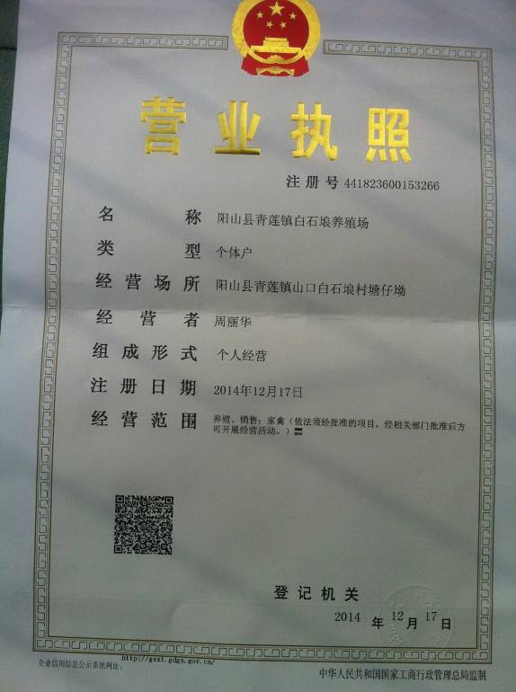

附件2 用地租用协议
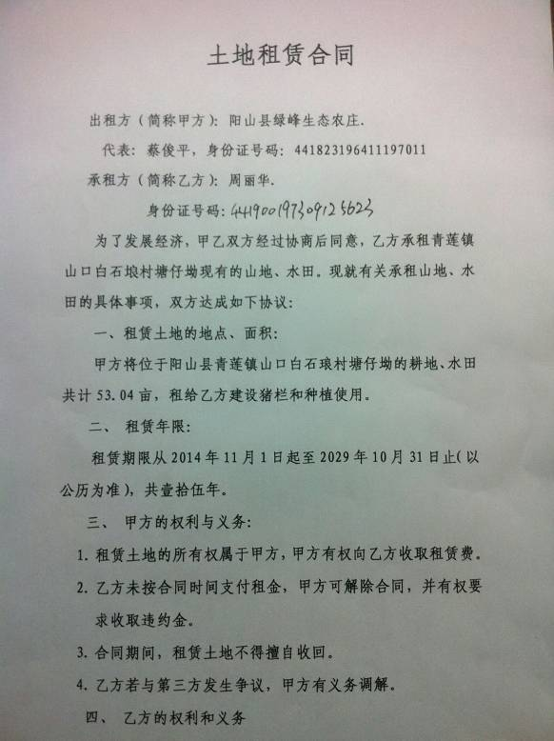

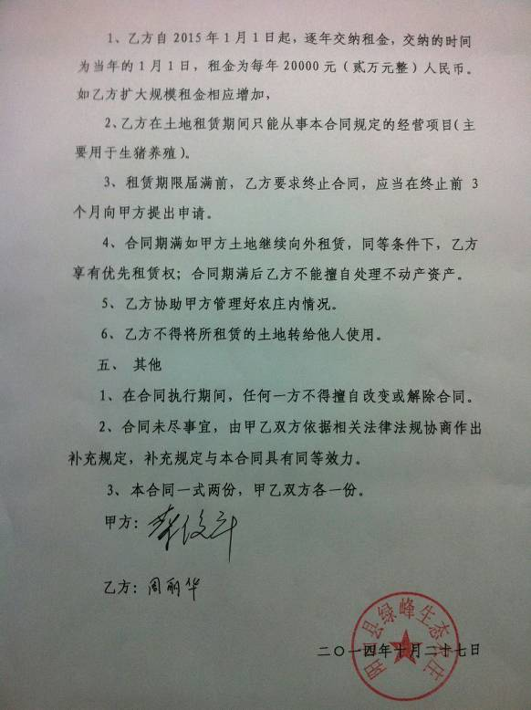

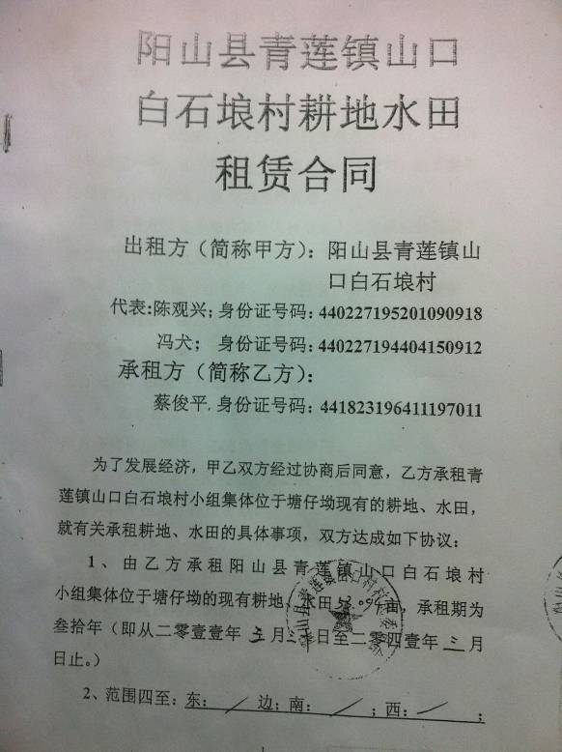

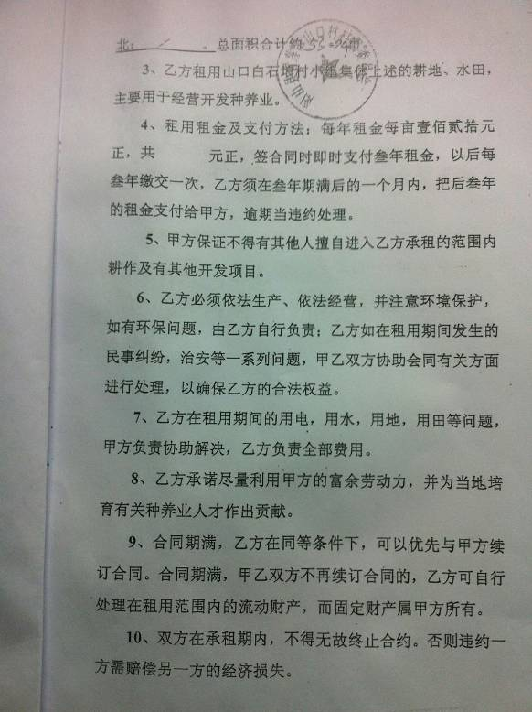
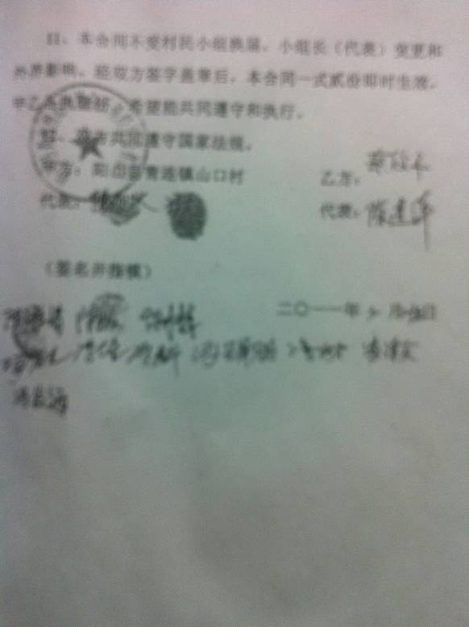

附件3 《生猪养殖场选址说明》及村委证明
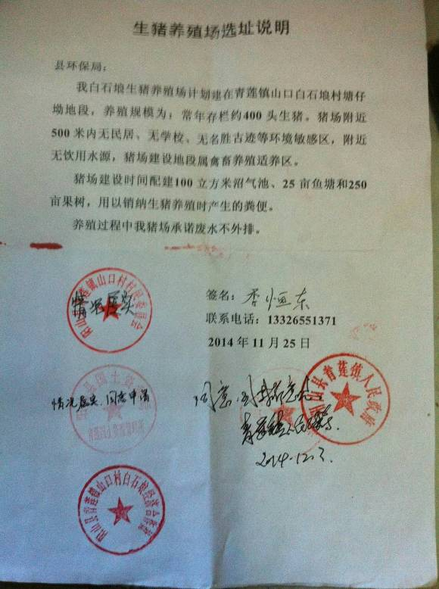
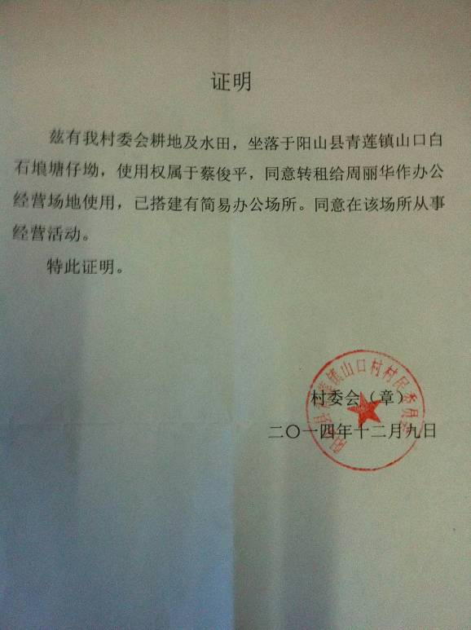

附件4：监测报告
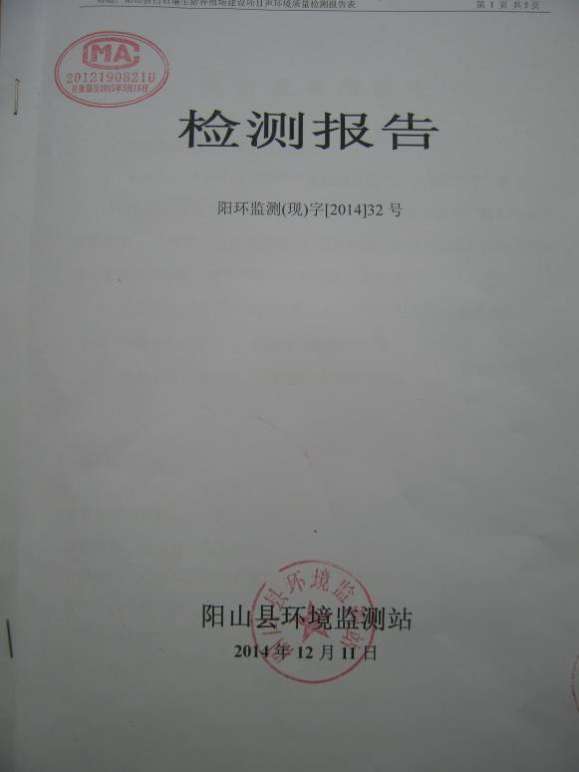

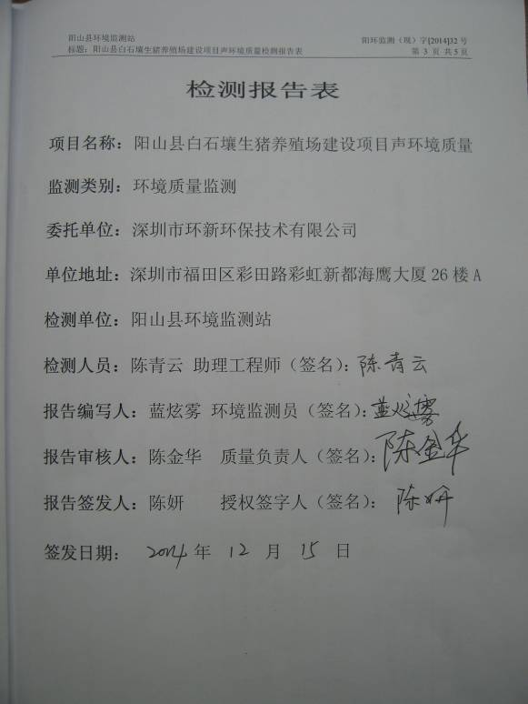

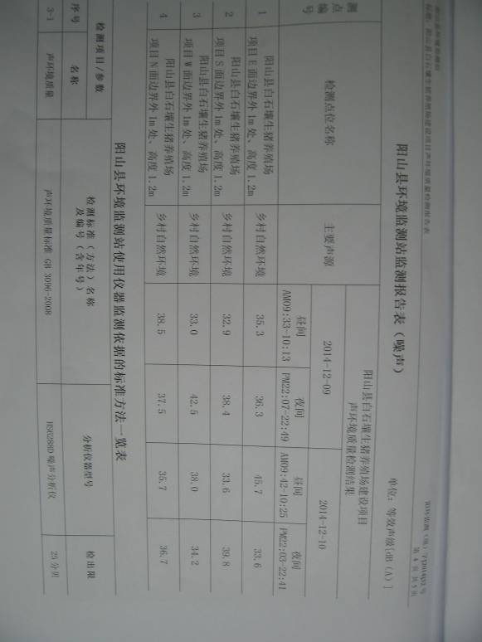

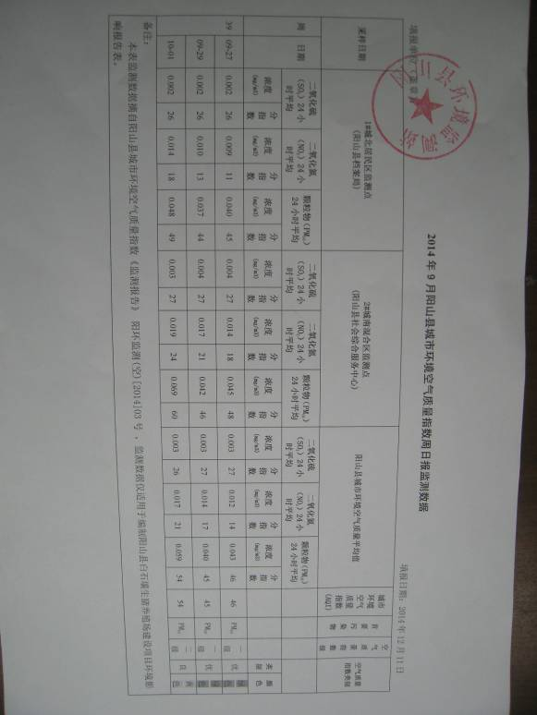

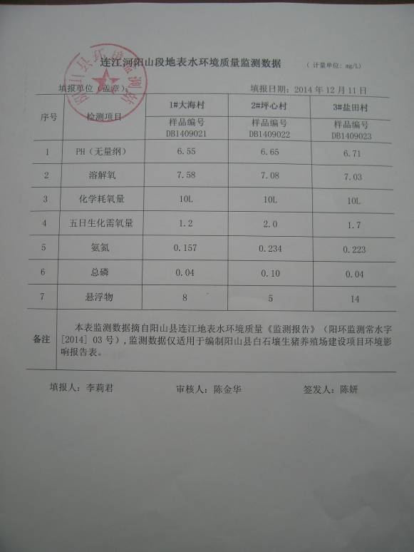

附件5：沼渣销售合同

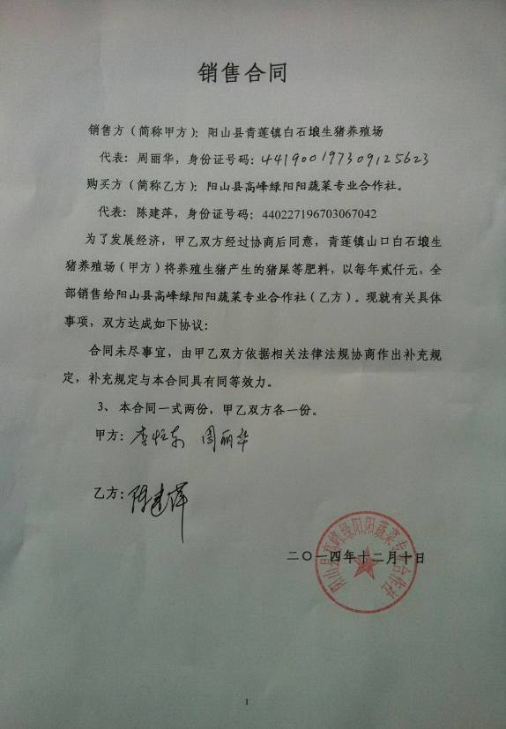

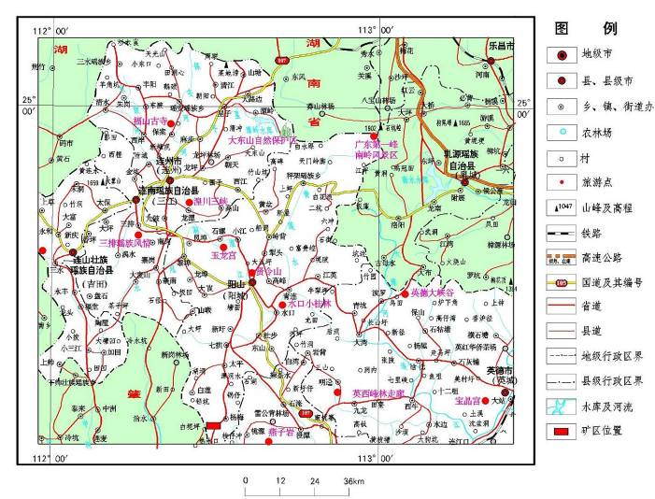
建设项目所在地

附图１：项目地理位置图


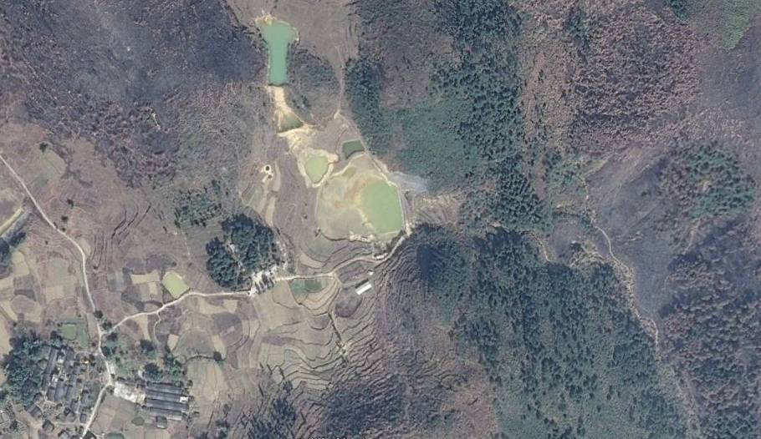
图例
噪声监测点
450米
30米
附图2：项目四至及噪声监测布点图
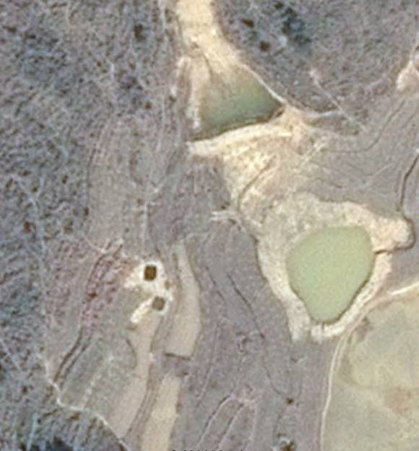
项目围栏红线

贮粪池
说明：本项目拟利用现有办公和宿舍楼进行办公和住宿，不新建办公楼及宿舍楼
附图3：项目规划总平面布置图

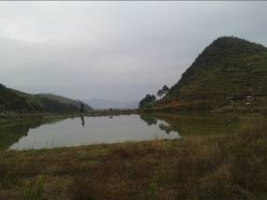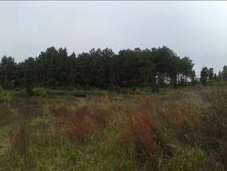
附图4-1 项目东侧的水塘 附图4-2项目南侧的松林地
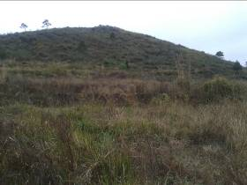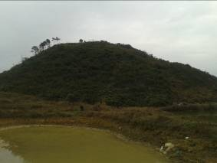
附图4-3项目西侧的山坡地 附图4-4项目北侧的山坡地
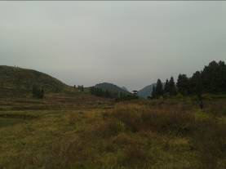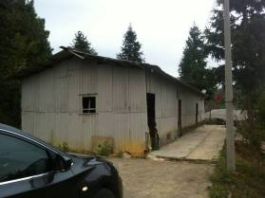
附图4-5项目选址区现状图 附图4-6项目综合楼(已建)
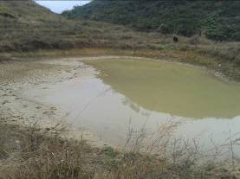
附图4-7项目沼气池拟选址地
附图4 项目选址地及周边现状照片
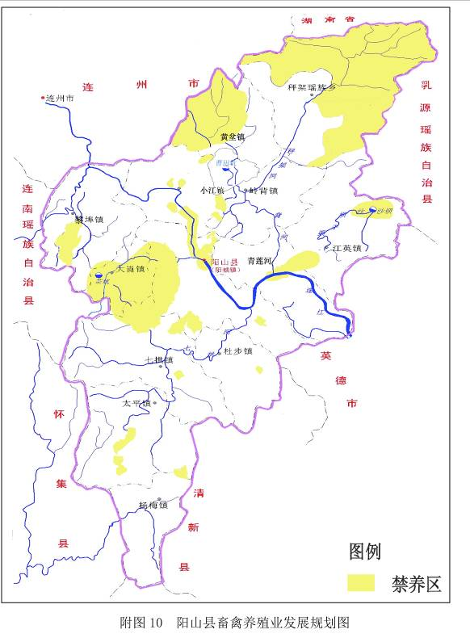
建设项目所在地

附图5项目与阳山县养殖业发展规划关系图
建设项目环境保护审批登记表
填表单位（盖章）：深圳市环新环保技术有限公司 填表人（签字）： 项目经办人（签字）：
建 设 项 目 | 项目名称 |  | 阳山县青莲镇白石埌养殖场常年存栏460头猪新建项目 |  |  |  |  |  |  |  |  | 建设地点 |  |  |  | 阳山县青莲镇山口白石埌村塘仔坳
建 设 项 目 | 建设内容及规模 |  | 年存栏猪只460头(其中种猪60头，肉猪400头)，年出栏肉猪共为1200头。 |  |  |  |  |  |  |  |  | 建设性质 |  |  |  | √新 建 □改 扩 建 □技 术 改 造
建 设 项 目 | 行业类别 |  | 猪的饲养 A0313 |  |  |  |  |  |  |  |  | 环境影向评价  管理类别 |  |  |  | □编 制 报 告 书 √编 制 报 告 表 □填 报 登 记 表
建 设 项 目 | 总投资（万元） |  | 100 |  |  |  |  |  |  |  |  | 环保投资（万元） |  |  |  | 15.5 |  |  |  |  | 所占比例（%） |  | 15.5
建设单位 | 单位名称 |  | 阳山县青莲镇白石埌养殖场 |  |  |  | 联系电话 |  | 13326551371 |  |  | 评价单位 |  | 单位名称 |  | 深圳市环新环保技术有限公司 |  |  |  |  | 联系电话 |  | 13928119520
建设单位 | 通讯地址 |  | 阳山县 |  |  |  | 邮政编码 |  | 513100 |  |  |  |  | 通讯地址 |  | 深圳市福田区彩田虹新都彩虹大厦26A |  |  |  |  | 邮政编码 |  | 518034
建设单位 | 法人代表 |  | 周丽华 |  |  |  | 联系人 |  | 李恒东 |  |  |  |  | 证书编号 |  | 国环评证乙字第2872号 |  |  |  |  | 评价经费 |  | 1万元
建设项目所处区域环境现状 | 环境质量等级 |  | 环境空气：二类 地表水：III类 地下水： 环境噪声： 1类 海水： 土壤： 其它：
建设项目所处区域环境现状 | 环境敏感特征 |  | □自然保护区 □风景名胜区 □饮用水水源保护区 □基本农田保护区 □水土流失重点防治区 □ 沙化地封禁保护区 □森林公园 □地质公园 □重要湿地 □基本草原 □文物保护单位 □珍稀动植物栖息地 □世界自然文化遗产 □重点流域 □重点湖泊 √两控区
染物排放达标与总量控制（工业建设项目详填） | 排放量及主要  污染物 |  | 现有工程（已建+在建） |  |  |  |  | 本项目（拟建或调整变更） |  |  |  |  |  |  |  |  |  | 总体工程（已建+在建+拟建或调整变更）
染物排放达标与总量控制（工业建设项目详填） |  |  | 实际排  放浓度  （1） | 允许排  放浓度  （2） | 实际排  放总量  （3） | 核定排  放总量  （4） |  | 预测排  放浓度  （5） |  | 允许排  放浓度  （6） | 产生量  （7） |  | 自身  削减量  （8） |  | 预测排  放总量  （9） |  | 核定排  放总量  （10） | “以新带老”削减量  （11） | 区域平衡替代本项目削减量  （12） | 预测排  放总量  （13） |  | 核定排  放总量  （14） |  | 排放增减量（15）
染物排放达标与总量控制（工业建设项目详填） | 废水 |  |  |  |  |  |  |  |  |  | 0.27808 |  | 0.27808 |  | 0 |  | 0 |  |  | 0 |  | 0 |  | 0
染物排放达标与总量控制（工业建设项目详填） | 化学需氧量 |  |  |  |  |  |  |  |  |  | 11.12 |  | 11.12 |  | 0 |  | 0 |  |  | 0 |  | 0 |  | 0
染物排放达标与总量控制（工业建设项目详填） | 氨 氮 |  |  |  |  |  |  |  |  |  | 0.0834 |  | 0.0834 |  | 0 |  | 0 |  |  | 0 |  | 0 |  | 0
染物排放达标与总量控制（工业建设项目详填） | 石油类
染物排放达标与总量控制（工业建设项目详填） | 废气
染物排放达标与总量控制（工业建设项目详填） | 二氧化硫
染物排放达标与总量控制（工业建设项目详填） | 烟 尘
染物排放达标与总量控制（工业建设项目详填） | 工业粉尘
染物排放达标与总量控制（工业建设项目详填） | 氮氧化物
染物排放达标与总量控制（工业建设项目详填） | 固体废物
染物排放达标与总量控制（工业建设项目详填） | 与项目有关的其它特征污染物 | 生活垃圾 |  |  |  |  |  |  |  |  | 0.000182 |  |  |  | 0.000182 |  | 0.000182 |  |  | 0.000182 |  | 0.000182 |  | 0.000182
染物排放达标与总量控制（工业建设项目详填） | 与项目有关的其它特征污染物 | 一般固体废物 |  |  |  |  |  |  |  |  | 0.00258 |  |  |  | 0.00258 |  | 0.00258 |  |  | 0 |  | 0 |  | 0
注：1、排放增减量：（+）表示增加，（-）表示减少 2、（12）：指该项目所处通过“区域平衡”专为本项目替代削减的量 3、（9）=（7）-（8），（15）=（9）-（11）-（12），（13）=（3）-（11）+（9）
- 计量单位：废水排放量——万吨/年；废气排放量——万标立方米/年；工业固体废物排放量——万吨/年； 水污染物排放浓度——毫克/升；大气污染物排放浓度——毫克/立方米；水污染物排放量——吨/年；大气污染物排放量——吨/年
主  要  生  态  破  坏  控  制  指  标 | 影响及主要措施  生态保护目标 |  | 名称 |  | 级 别 或  种类数量 |  | 影响程度  (严重、一般、小) | 影响方式  （占用、切隔阻断或二者均有） | 避让、减免影响的数量  或采取保护措施的种类数量 | 工程避让投资  （万元） | 另建及功能区划调整投资（万元） | 迁地增殖保护投资  （万元） | 工程防护治理投资  （万元） |  | 其 它
主  要  生  态  破  坏  控  制  指  标 | 自然保护区
主  要  生  态  破  坏  控  制  指  标 | 水源保护区
主  要  生  态  破  坏  控  制  指  标 | 重要湿地
主  要  生  态  破  坏  控  制  指  标 | 风景名胜区
主  要  生  态  破  坏  控  制  指  标 | 世界自然、人文遗产地
主  要  生  态  破  坏  控  制  指  标 | 珍稀特有动物
主  要  生  态  破  坏  控  制  指  标 | 珍稀特有植物
主  要  生  态  破  坏  控  制  指  标 | 类别及形式  占用土地  （hm²） | 基本农田 |  |  | 林 地 |  |  | 草 地 |  |  | 其 它 | 移民及拆迁  人口数量 | 工程占地  拆迁人口 |  | 环境影响  迁移人口 | 易地安置 | 后靠安置 | 其它
主  要  生  态  破  坏  控  制  指  标 | 类别及形式  占用土地  （hm²） | 临时占用 |  | 永久占用 | 临时占用 | 永久占用 |  | 临时占用 | 永久占用 |  |  | 移民及拆迁  人口数量 | 0 |  | 0 | 0 | 0 | 0
主  要  生  态  破  坏  控  制  指  标 | 面 积
主  要  生  态  破  坏  控  制  指  标 | 环评后减缓  和恢复的面积 |  |  |  |  |  |  |  |  |  |  | 治理水土  流失面积 | 工程治理  （Km²） | 生物治理  （Km²） | 减少水土流失量（吨） | 水土流失  治理率（%）
主  要  生  态  破  坏  控  制  指  标 | 噪声治理 | 工程避让  （万元） |  | 隔声屏障  （万元） | 隔声窗  （万元） | 绿化降噪  （万元） |  | 低噪设备及工艺（万元） | 其它 |  |  | 治理水土  流失面积

